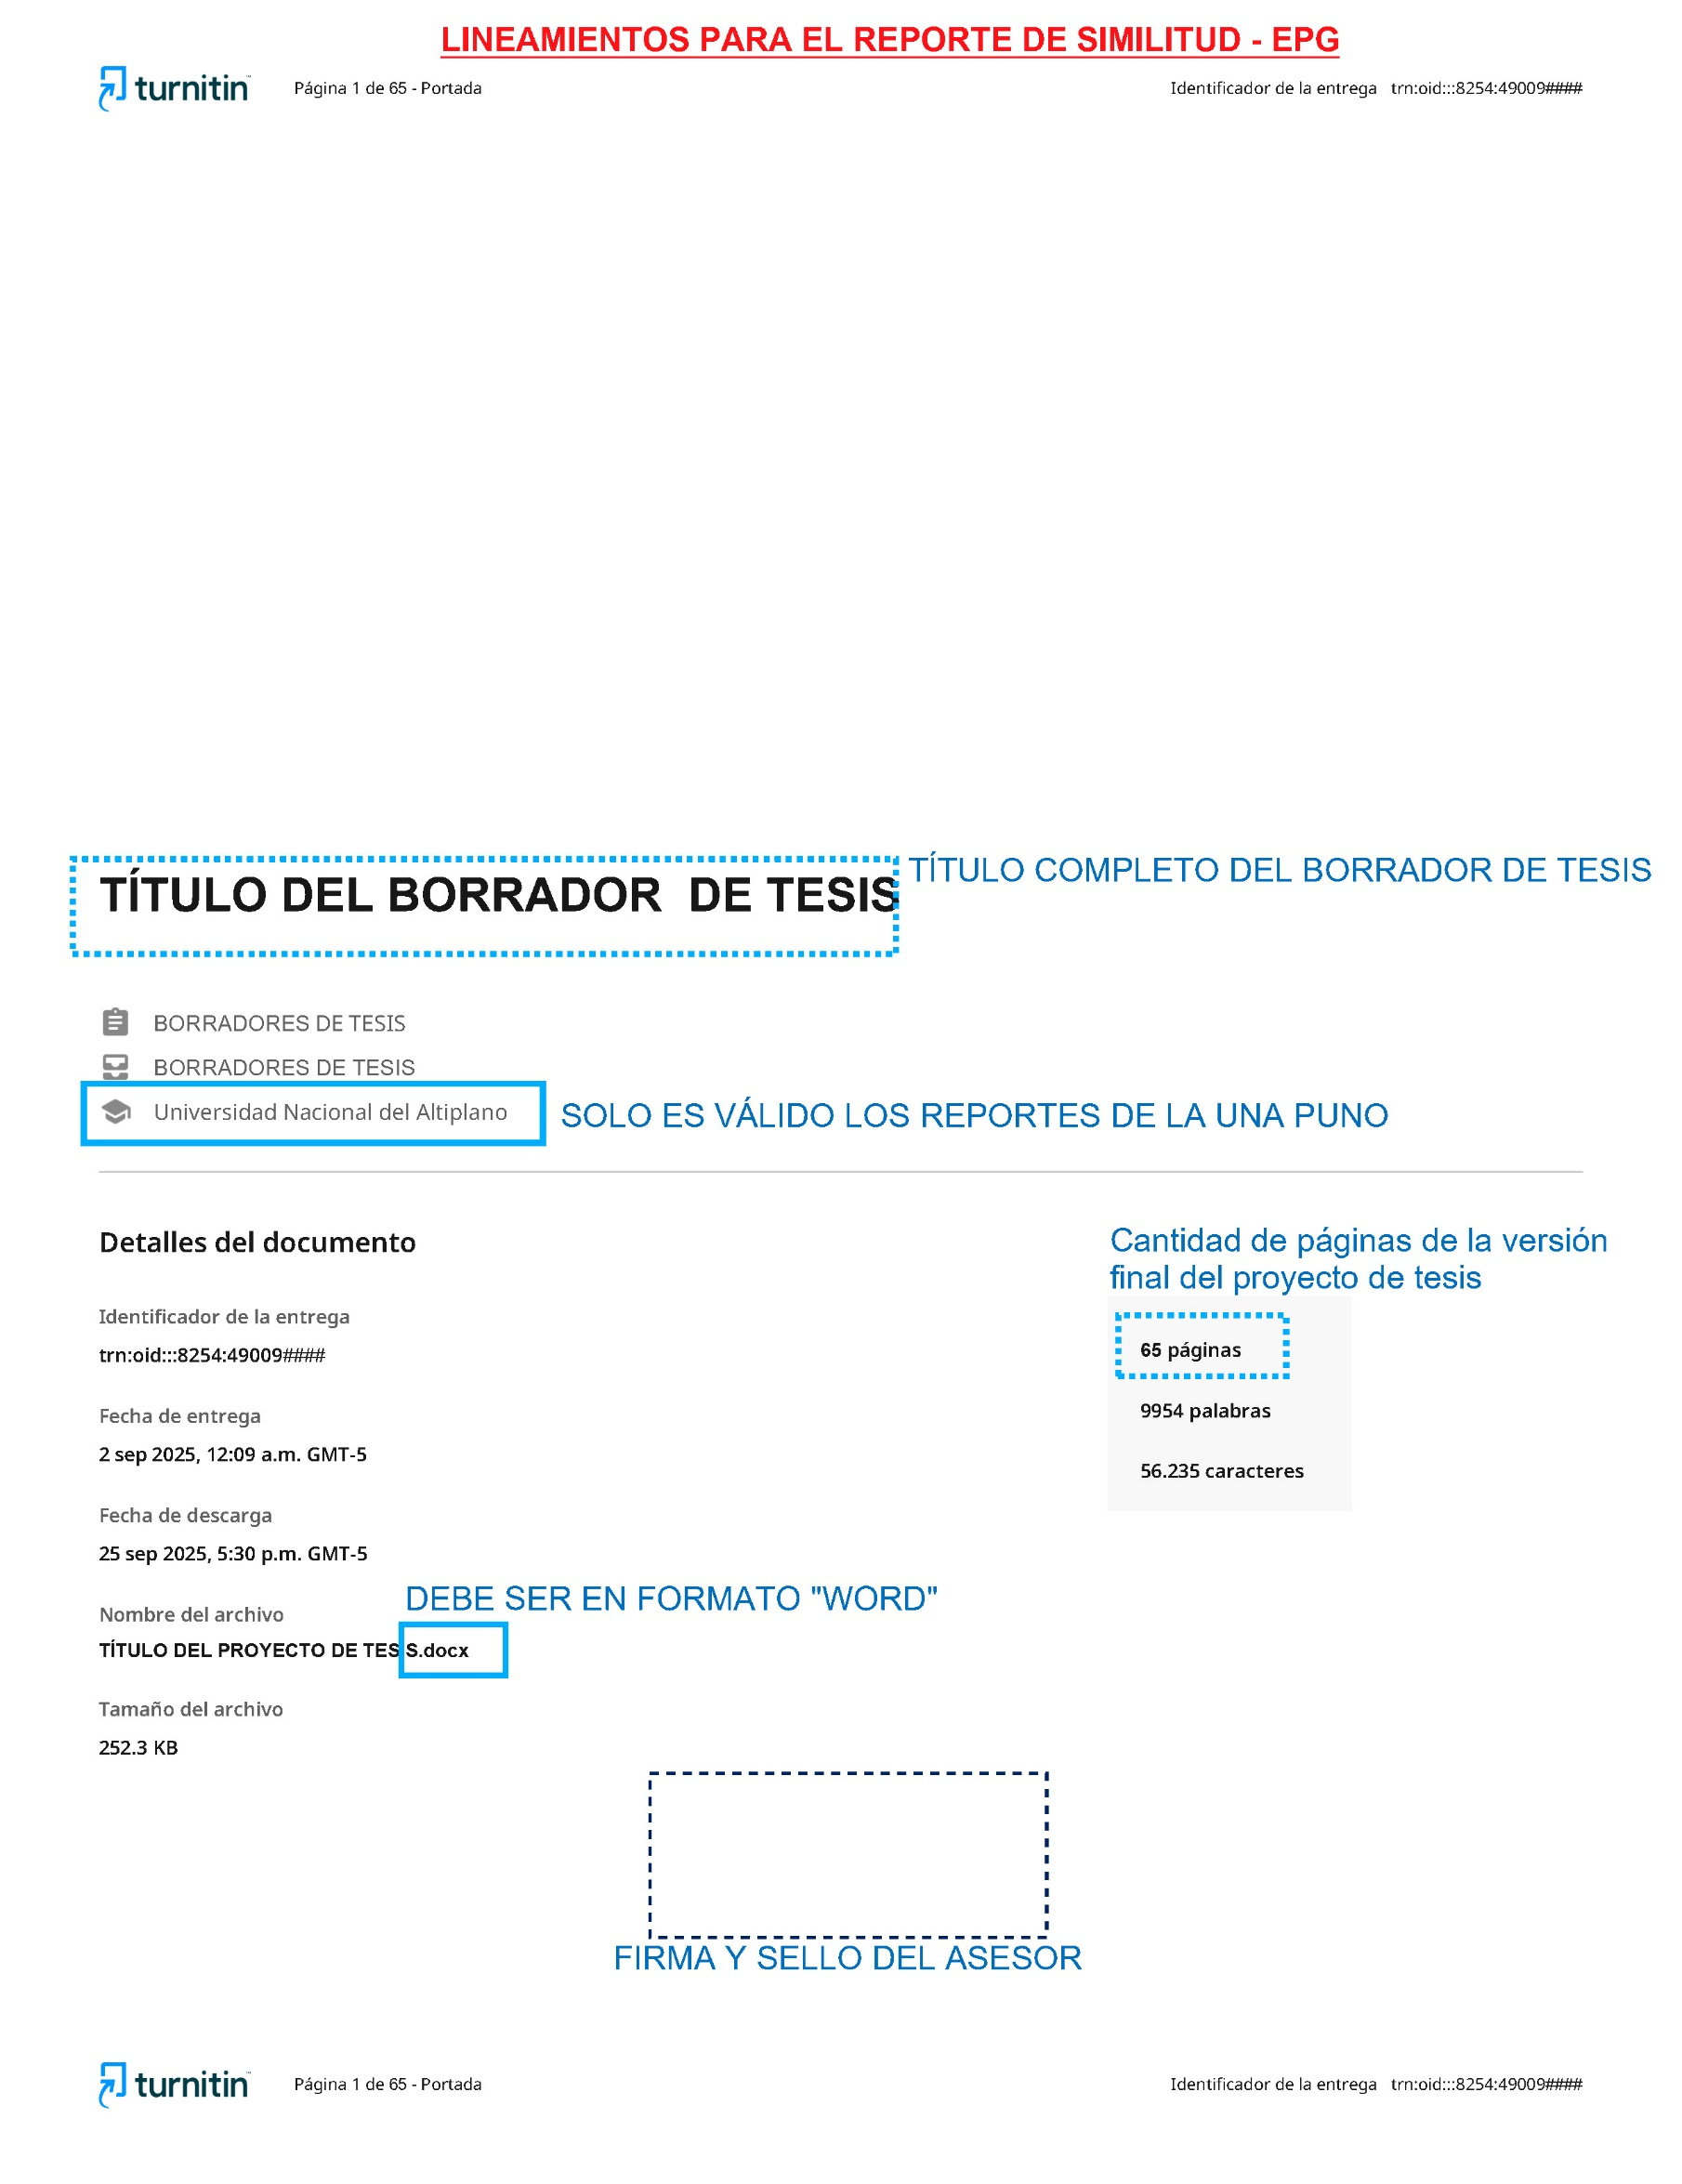

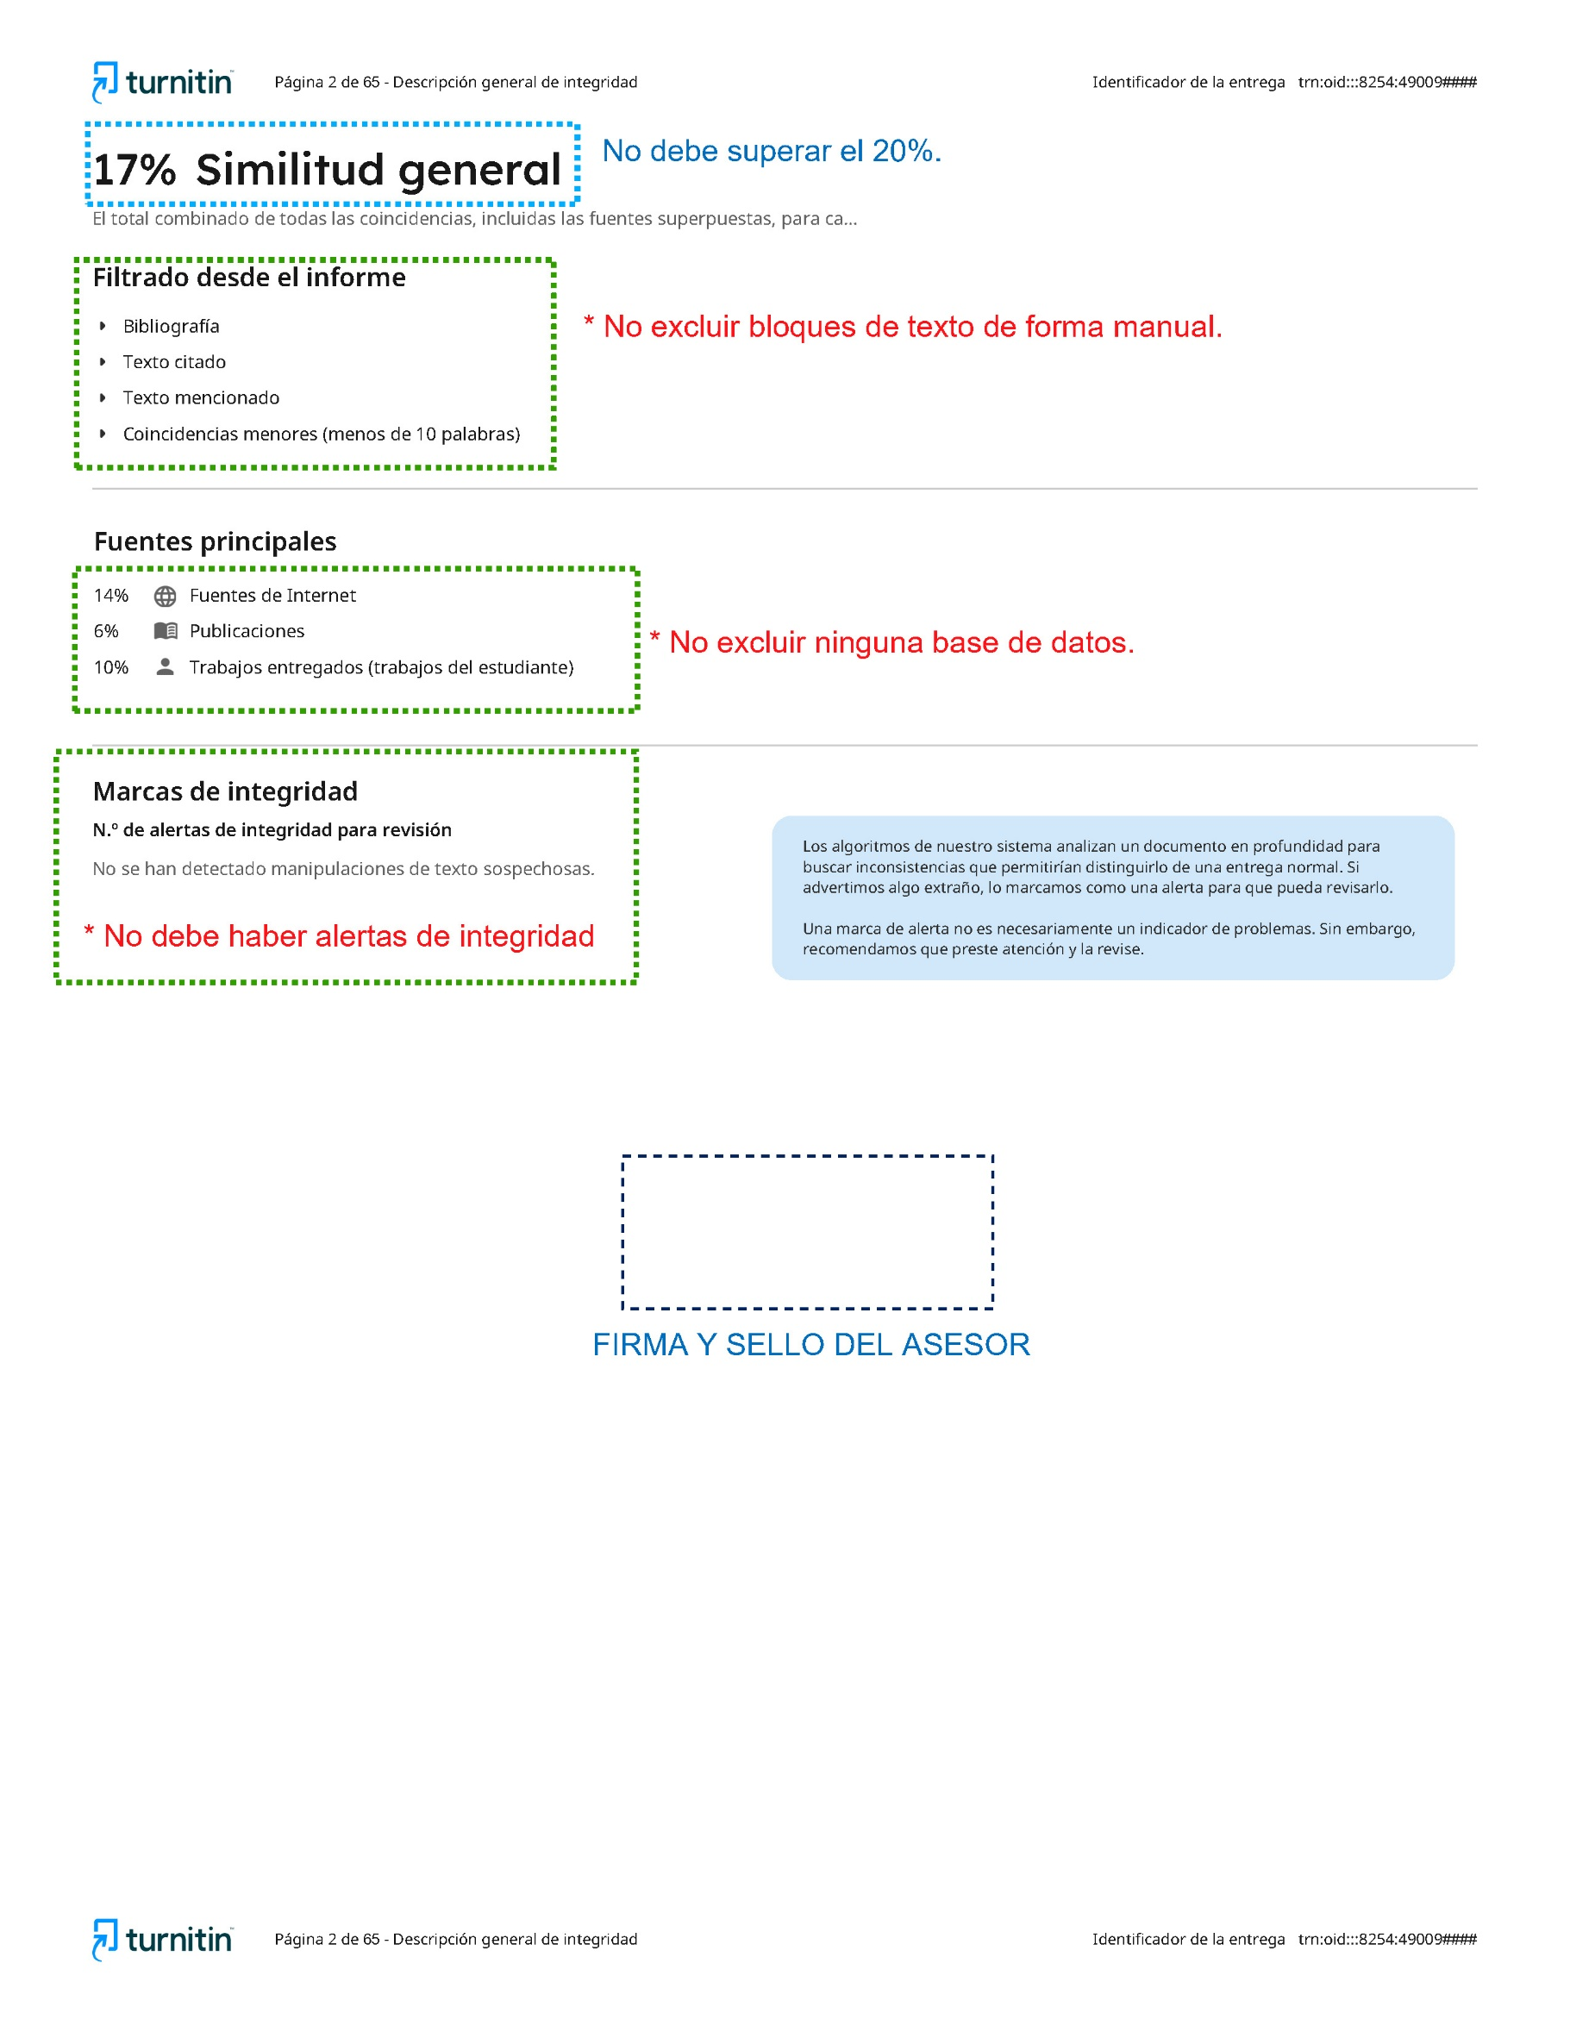

UNIVERSIDAD NACIONAL DEL ALTIPLANO
ESCUELA DE POSGRADO
MAESTRÍA EN INFORMÁTICA

BORRADOR DE TESIS
CAREER-GPT: ARQUITECTURA HÍBRIDA CON LORA SOBRE LLMS Y MODELOS TABULARES PARA LA GENERACIÓN Y RANKEO DE RUTAS EDUCATIVAS EN POSTULANTES DE LA REGIÓN DE PUNO
PRESENTADO POR:
MICHAEL NEWTON CUTIPA SANTI
PARA OPTAR EL GRADO ACADÉMICO DE:
MAESTRO EN INFORMÁTICA
CON MENCIÓN EN GERENCIA DE TECNOLOGÍAS DE INFORMACIÓN Y COMUNICACIONES
PUNO, PERÚ
2026

DEDICATORIA
Haga clic o pulse aquí para escribir texto.
Michael Newton Cutipa Santi

AGRADECIMIENTOS
Haga clic o pulse aquí para escribir texto.

Michael Newton Cutipa Santi

ÍNDICE GENERAL
Pág.
DEDICATORIA i
AGRADECIMIENTOS ii
ÍNDICE GENERAL iii
ÍNDICE DE TABLAS v
ÍNDICE DE FIGURAS vi
ÍNDICE DE ANEXOS vii
ACRÓNIMOS viii
RESUMEN 1
ABSTRACT 2
INTRODUCCIÓN 3
CAPÍTULO I
REVISIÓN DE LITERATURA
1.1 Marco teórico 4
1.2 Antecedentes 4
1.2.1 Internacionales 5
1.2.2 Nacionales 5
1.2.3 Locales 5
CAPÍTULO II
PLANTEAMIENTO DEL PROBLEMA
2.1 Identificación del problema 6
2.2 Enunciados del problema 6
2.2.1 Problema general 6
2.2.2 Problemas específicos 6
2.3 Justificación 6
2.4 Objetivos 6
2.4.1 Objetivo general 6
2.4.2 Objetivos específicos 7
2.5 Hipótesis 7
2.5.1 Hipótesis general 7
2.5.2 Hipótesis específicas 7
CAPÍTULO III
MATERIALES Y MÉTODOS
3.1 Lugar de estudio 8
3.2 Población 8
3.3 Muestra 8
3.4 Método de investigación 8
3.5 Descripción detallada de métodos por objetivos específicos 8
CAPÍTULO IV
RESULTADOS Y DISCUSIÓN
4.1 Resultados 9
4.1.1 Título de nivel 3 10
4.2 Discusión 13
CONCLUSIONES 14
RECOMENDACIONES 15
BIBLIOGRAFÍA 16
ANEXOS 17

ÍNDICE DE TABLAS
Pág.
- Título de tabla de nivel 1 y nivel 2 9
- Título de tabla de nivel 3 10
- Título de tabla de nivel 4 11
- Título de tabla de nivel 5 11

ÍNDICE DE FIGURAS
Pág.
- Título de figura de nivel 1 y 2 12

ÍNDICE DE ANEXOS
Pág.
- Matriz de consistencia 19
- Título del anexo 2 20

ACRÓNIMOS
AUC-PR | : | Área bajo la curva de precisión y sensibilidad
AUC-ROC | : | Área bajo la curva característica operativa del receptor
CEPREUNA | : | Centro Preuniversitario de la Universidad Nacional del Altiplano
DRE | : | Dirección Regional de Educación
EPG | : | Escuela de Posgrado
IA | : | Inteligencia artificial
LLM | : | Modelo de lenguaje grande (Large Language Model)
LoRA | : | Adaptación de bajo rango (Low-Rank Adaptation)
MRR | : | Rango recíproco medio (Mean Reciprocal Rank)
NDCG | : | Ganancia acumulada descontada normalizada
PEFT | : | Ajuste fino eficiente en parámetros
PLN | : | Procesamiento de lenguaje natural
QLoRA | : | Adaptación de bajo rango cuantizada
SIAGIE | : | Sistema de Información de Apoyo a la Gestión de la Institución Educativa
TFN | : | Tasa de falsos negativos
UGEL | : | Unidad de Gestión Educativa Local
UNAP | : | Universidad Nacional del Altiplano de Puno
XGBoost | : | Potenciación extrema del gradiente (Extreme Gradient Boosting)

RESUMEN
La orientación vocacional en el Perú se apoya en instrumentos que no aprovechan el historial académico de los postulantes, lo que se asocia con elecciones de carrera poco informadas y con la deserción universitaria. El objetivo fue desarrollar y validar CareER-GPT, una arquitectura híbrida que combina un modelo tabular XGBoost, para rankear la probabilidad de ingreso por programa, con un modelo de lenguaje grande ajustado mediante LoRA, para generar rutas educativas personalizadas. El estudio fue cuantitativo, aplicado y de diseño preexperimental. Se integraron los registros de admisión de la Universidad Nacional del Altiplano de 2021-I a 2025-II con el historial de secundaria del SIAGIE, y se analizaron 42 156 postulaciones de 34 648 personas mediante validación cruzada agrupada por persona. El modelo tabular alcanzó un AUC-ROC de 0.754 (IC 95 %: 0.747 a 0.761) y un AUC-PR de 0.292, frente a una tasa base de 0.115; no alcanzó el umbral hipotético de 0.85. El promedio de quinto de secundaria, el equipamiento tecnológico del hogar y la preparación preuniversitaria fueron los predictores de mayor peso. Se identificó una brecha de 7.1 puntos en la tasa de falsos negativos en perjuicio de los postulantes de colegios rurales. En el rankeo de programas superó al azar, pero no a la ordenación por la tasa histórica de ingreso. El corpus de instrucción y respuesta reunió 34 648 pares balanceados entre particiones. El modelo de lenguaje ajustado con LoRA alcanzó una coherencia contextual de 1.000, superior al umbral de 0.80, y la arquitectura híbrida superó en 12.4 % al modelo ajustado sin componente tabular en la calidad de las rutas generadas (p < .001). Se concluye que el componente tabular discrimina de manera moderada y que su uso orientador requiere controles de equidad territorial.
Palabras clave: equidad algorítmica, LoRA, modelos de lenguaje, orientación vocacional, XGBoost.

ABSTRACT
Vocational guidance in Peru relies on instruments that do not use applicants' academic records, which is associated with poorly informed career choices and university dropout. The aim was to develop and validate CareER-GPT, a hybrid architecture that combines an XGBoost tabular model, to rank the probability of admission by program, with a large language model fine-tuned through LoRA, to generate personalized educational pathways. The study was quantitative, applied and pre-experimental. Admission records of the Universidad Nacional del Altiplano from 2021-I to 2025-II were linked with secondary school records from SIAGIE, and 42,156 applications from 34,648 individuals were analyzed using person-grouped cross-validation. The tabular model reached an AUC-ROC of 0.754 (95% CI: 0.747 to 0.761) and an AUC-PR of 0.292, against a base rate of 0.115; it did not reach the hypothesized threshold of 0.85. The fifth-grade average, household technological equipment and pre-university preparation were the most influential predictors. A gap of 7.1 points in the false negative rate was found against applicants from rural schools. In program ranking it outperformed random ordering but not ordering by historical admission rate. The instruction-response corpus comprised 34,648 pairs balanced across partitions. The LoRA fine-tuned language model reached a contextual coherence of 1.000, above the 0.80 threshold, and the hybrid architecture outperformed the fine-tuned model without the tabular component by 12.4% in the quality of the generated pathways (p < .001). The tabular component discriminates moderately, and its use for guidance requires territorial fairness controls.
Keywords: algorithmic fairness, language models, LoRA, vocational guidance, XGBoost.

INTRODUCCIÓN
La transición de la educación secundaria a la universidad es la etapa más vulnerable de la trayectoria académica, y en ella se concentra buena parte de la deserción universitaria. En el Perú, y de manera particular en la región de Puno, la decisión de a qué programa postular suele tomarse sin información personalizada sobre las probabilidades reales de éxito, pese a que las instituciones acumulan registros históricos que podrían orientar esa decisión. El presente estudio se inscribe en el programa de Maestría en Informática con mención en Gerencia de Tecnologías de Información y Comunicaciones de la Escuela de Posgrado de la Universidad Nacional del Altiplano, en la línea de investigación Inteligencia de negocios y datos, sublínea BI, Big Data, aprendizaje automático y visualización de datos.
El propósito de la investigación fue desarrollar y validar CareER-GPT, una arquitectura híbrida de inteligencia artificial que combina un modelo tabular, encargado de estimar y ordenar la probabilidad de ingreso de un postulante en cada programa de estudios, con un modelo de lenguaje grande ajustado mediante adaptación de bajo rango, encargado de traducir ese ordenamiento en una ruta educativa personalizada y comprensible. Para ello se integraron los registros de los procesos de admisión de la Universidad Nacional del Altiplano con el historial académico de educación secundaria registrado en el SIAGIE.
Metodológicamente, el estudio adoptó un enfoque cuantitativo, de tipo aplicado y diseño preexperimental. El componente tabular se evaluó mediante validación cruzada agrupada por persona, con métricas adecuadas al desbalance de clases y con una auditoría de equidad entre colegios rurales y urbanos; el componente generativo se evaluó con métricas de procesamiento de lenguaje natural; y la arquitectura integrada se comparó con sus componentes individuales.
El informe se organiza en cuatro capítulos. El Capítulo I presenta la revisión de literatura, con el marco teórico y los antecedentes internacionales, nacionales y locales. El Capítulo II expone el planteamiento del problema, la justificación, los objetivos y las hipótesis. El Capítulo III describe los materiales y métodos por objetivo específico. El Capítulo IV presenta los resultados y su discusión. Finalmente se exponen las conclusiones, las recomendaciones, la bibliografía y los anexos.

CAPÍTULO I

REVISIÓN DE LITERATURA

Marco teórico

Arquitectura híbrida
Una arquitectura híbrida combina dos o más métodos, técnicas o arquitecturas distintos para integrar sus fortalezas y compensar sus limitaciones. En los sistemas de recomendación, por ejemplo, la integración del filtrado colaborativo con el filtrado basado en contenido ofrece recomendaciones más precisas y personalizadas, especialmente cuando un solo enfoque resulta insuficiente, como en el arranque en frío o ante la escasez de datos (Millan, 2025).
Cuando la arquitectura combina modelos de lenguaje de gran tamaño con modelos tabulares, se integra la capacidad de comprensión contextual de los primeros con la capacidad analítica sobre datos estructurados de los algoritmos tabulares. Esta colaboración permite procesar de forma conjunta información estructurada y no estructurada, lo que mejora la adaptabilidad y la precisión en tareas de predicción y clasificación en dominios como la medicina, la educación o las finanzas (Zheng et al., 2023).

Adaptación de bajo rango (LoRA)
Según Song et al. (2025) y Zhang et al. (2025), LoRA es una técnica para ajustar modelos de lenguaje preentrenados de gran escala, como los basados en la arquitectura Transformer, a tareas específicas sin modificar todos sus parámetros. En lugar de recalibrar cada peso, introduce matrices de descomposición de bajo rango en las capas del modelo, lo que reduce considerablemente la cantidad de parámetros entrenables y hace el ajuste más eficiente en memoria y cómputo, manteniendo la efectividad del modelo en la tarea. La técnica resulta especialmente útil en modelos muy grandes, en los que un ajuste completo es poco práctico (Gao et al., 2025; Liu et al., 2025). Su variante cuantizada, QLoRA, permite además ajustar modelos de varios miles de millones de parámetros en una sola unidad de procesamiento gráfico (Dettmers et al., 2023).
Formalmente, dada una matriz de pesos preentrenada W₀ de dimensión d × k, LoRA no la modifica, sino que representa su actualización como el producto de dos matrices de bajo rango, B de dimensión d × r y A de dimensión r × k, con r mucho menor que d y k (Hu et al., 2021). La salida de la capa se calcula como:
$$h=W_{0}x+ΔWx=W_{0}x+\frac{α}{r}BAx$$
donde α es un factor de escala que controla la magnitud de la adaptación. La matriz A se inicializa de forma aleatoria y B en cero, de modo que al inicio del entrenamiento ΔW = BA = 0 y el modelo conserva exactamente su comportamiento original. El número de parámetros entrenables se reduce de d × k a:
$$Parámetros entrenables=r(d+k)≪d×k$$
Por ejemplo, en una capa de atención con d = k = 1 536 y r = 16, se pasa de 2 359 296 a 49 152 parámetros entrenables, es decir, el 2.1 %. La Figura 1 representa este mecanismo.
Figura 1
Esquema de la adaptación de bajo rango (LoRA) en una capa del modelo
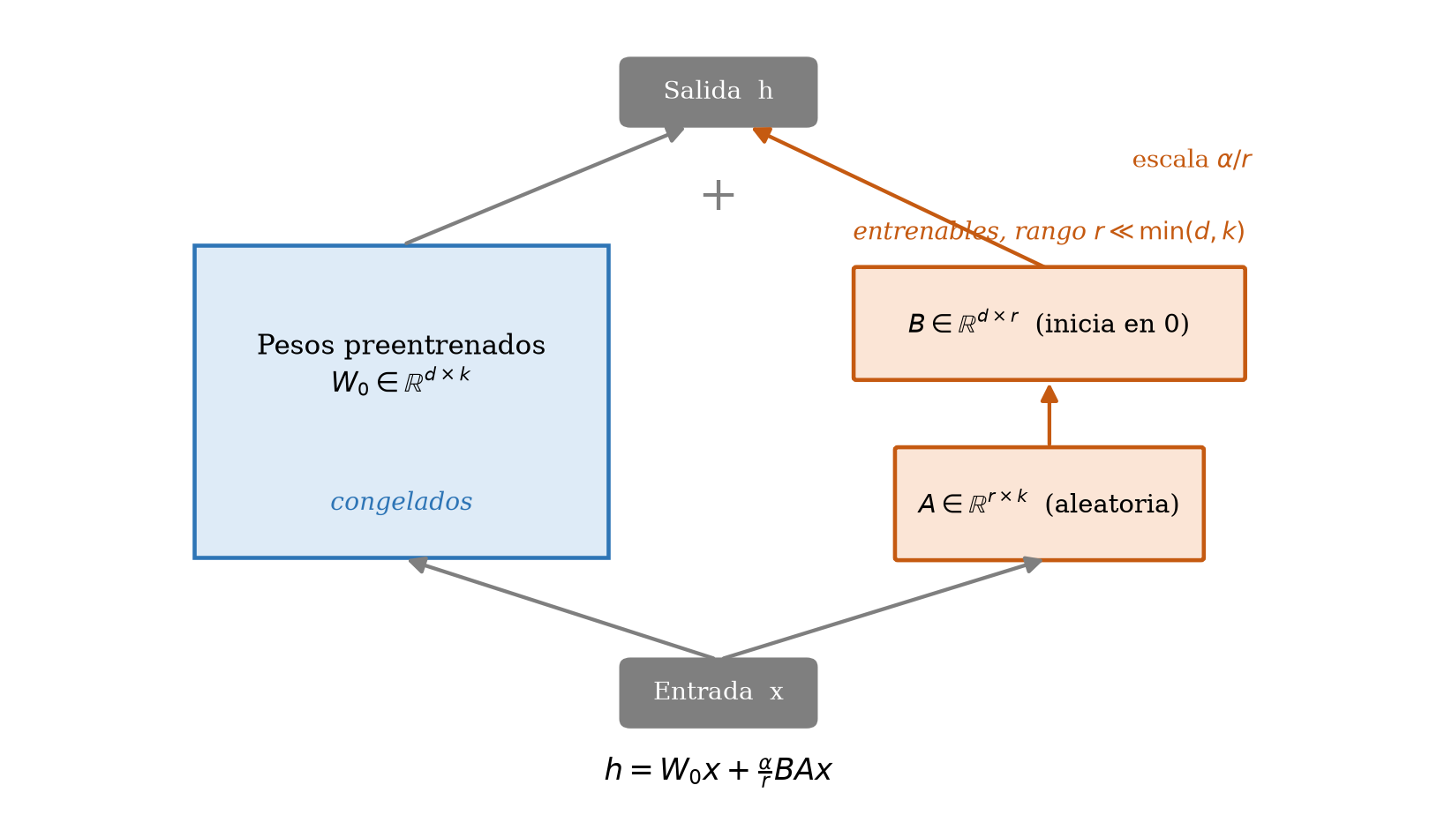
Nota. Los pesos preentrenados permanecen congelados y solo se entrenan las matrices A y B. Elaboración propia con base en Hu et al. (2021).
QLoRA extiende este esquema cuantizando los pesos congelados del modelo base en 4 bits con el tipo de dato NormalFloat, diseñado para pesos con distribución normal, y aplicando una doble cuantización de las constantes de escala; los adaptadores A y B se mantienen en mayor precisión (Dettmers et al., 2023).

Modelos de lenguaje grandes
Singhal et al. (2023) definen un modelo de lenguaje grande como una forma avanzada de inteligencia artificial capaz de comprender y generar lenguaje natural a partir del entrenamiento con grandes volúmenes de texto. Estos modelos funcionan como arquitecturas fundacionales versátiles, aplicables en campos como la atención sanitaria, y muestran un potencial significativo en razonamiento, recuperación de información y respuesta a preguntas, aunque requieren evaluaciones exhaustivas para evitar errores y sesgos (Negueruela Gómez, 2024; H. Zhang et al., 2026).
Estos modelos se basan en la arquitectura Transformer, cuyo componente central es el mecanismo de atención, que pondera la relevancia de cada elemento de la secuencia respecto de los demás (Vaswani et al., 2017):
$$Atención(Q,K,V)=softmax(\frac{QK^{⊤}}{\sqrt{d_{k}}})V$$
donde Q, K y V son las matrices de consultas, claves y valores obtenidas por proyección lineal de la entrada, y d_k es la dimensión de las claves. LoRA se aplica precisamente sobre las matrices de proyección de este mecanismo.
Un modelo de lenguaje causal se entrena para predecir cada elemento de la secuencia a partir de los anteriores, minimizando la entropía cruzada:
$$ℒ(θ)=−\frac{1}{T}\sum_{t=1}^{T}{log P_{θ}(y_{t}∣y_{<t},x)}$$
donde x es la instrucción, y_t el elemento de la respuesta en la posición t, T la longitud de la respuesta y θ los parámetros entrenables. En el ajuste fino supervisado la pérdida se calcula solo sobre la respuesta, no sobre la instrucción.

Ajuste fino
El ajuste fino es el proceso mediante el cual se reentrena parcialmente un modelo de lenguaje previamente entrenado, con el objetivo de adaptar su conocimiento general a un dominio o tarea específica. El enfoque conserva los parámetros esenciales del modelo y los ajusta con un conjunto de datos especializado, lo que mejora su precisión y pertinencia en contextos como la medicina o la educación (Li et al., 2023).

Modelos tabulares
Los modelos tabulares son algoritmos de aprendizaje automático especializados en datos estructurados, organizados en tablas con variables bien definidas. Detectan patrones entre las columnas, que representan características, y las filas, que representan instancias, lo que les permite realizar tareas de predicción y clasificación cuando la información tiene una estructura relacional clara, como en bases de datos médicas, financieras o educativas (Zavala Guirado et al., 2024). Entre ellos destaca XGBoost, un sistema de potenciación del gradiente sobre árboles de decisión, diseñado para ser escalable y regularizado (Chen y Guestrin, 2016).
XGBoost construye un conjunto de K árboles de forma secuencial, donde cada árbol corrige los errores de los anteriores, minimizando una función objetivo que combina la pérdida de predicción con un término de regularización (Chen y Guestrin, 2016):
$$ℒ=\sum_{i=1}^{n}{l(y_{i},ŷ_{i})}+\sum_{k=1}^{K}{Ω(f_{k})}$$
$$Ω(f)=γT+\frac{1}{2}λ{‖w‖}^{2}$$
donde l es la función de pérdida logística, ŷ_i la predicción para la observación i, T el número de hojas del árbol, w el vector de pesos de las hojas, y γ y λ los parámetros que penalizan la complejidad para evitar el sobreajuste.

Generación de rutas educativas
La generación de rutas educativas es un proceso basado en el análisis de datos académicos, personales y vocacionales, cuyo objetivo es recomendar itinerarios de formación personalizados. La combinación de modelos predictivos tabulares con modelos de lenguaje permite identificar patrones de rendimiento, intereses y riesgos, y diseñar trayectorias adaptadas al perfil y al contexto de cada estudiante (Cen et al., 2024; Nass et al., 2023).

Aprendizaje en contexto
El aprendizaje en contexto es la capacidad de los modelos de lenguaje de gran escala para resolver nuevas tareas a partir de ejemplos o instrucciones incluidos en la entrada, sin modificar sus parámetros internos. Se basa en los mecanismos de atención y constituye una alternativa flexible al ajuste tradicional (Kung et al., 2023).

Rankeo de rutas educativas
El rankeo de rutas educativas consiste en ordenar las alternativas de formación de un estudiante según un criterio de pertinencia, como la probabilidad estimada de éxito en cada programa. La integración de modelos predictivos tabulares con modelos de lenguaje permite identificar patrones de rendimiento académico, inclinaciones de interés y riesgos de abandono, y presentar las alternativas ordenadas de acuerdo con las características y antecedentes individuales (Fernandez et al., 2025; Navarro Forero et al., 2025).

Orientación vocacional
Según Cisneros-Bravo et al. (2023) y Alejandro (2024), la orientación vocacional es un proceso educativo y psicológico que ayuda a los estudiantes a explorar sus intereses, valores y habilidades, para tomar decisiones académicas acordes con su proyecto de vida. En la actualidad este proceso incorpora herramientas tecnológicas e inteligencia artificial para ofrecer asesoramiento personalizado y mejorar la retención universitaria (Flores Meléndez et al., 2020).

Perfil del estudiante
El perfil del estudiante describe sus habilidades, intereses, motivaciones, rendimiento académico y capacidades tecnológicas. Esta información es fundamental para orientar las decisiones educativas y adaptar el proceso de aprendizaje, y puede ser procesada mediante modelos de lenguaje y análisis de datos para construir itinerarios específicos para cada contexto (Yupanquin, 2024).

Éxito académico y retención estudiantil
El éxito académico es el grado en que los estudiantes alcanzan las metas de aprendizaje establecidas por el sistema educativo, y se manifiesta en un rendimiento constante, satisfacción personal y capacidad sostenida para cursar estudios universitarios (Aguilar-Reyes et al., 2025). En esta investigación, el éxito se operacionaliza como el ingreso a la universidad en el programa postulado.
La retención estudiantil comprende las estrategias institucionales y personales orientadas a que los estudiantes culminen sus estudios. Ambos aspectos dependen de factores vocacionales, académicos y tecnológicos, y pueden fortalecerse con modelos de inteligencia artificial que anticipan riesgos y personalizan la intervención educativa (Muñoz Pilozo et al., 2024; Sabando Moreira y Zambrano Montenegro, 2024).

Desempeño académico
El desempeño académico es el resultado del proceso de aprendizaje reflejado en el nivel de rendimiento del estudiante, y se mide mediante calificaciones, evaluaciones, logro de objetivos y desarrollo de competencias (Jardon et al., 2024). Desde un enfoque integral, no depende solo de las habilidades cognitivas, sino también de la motivación, de la adecuación entre intereses y carrera elegida y de las condiciones institucionales (Escalante López et al., 2023). La literatura reciente destaca además la autoeficacia, la gestión del tiempo y la percepción del apoyo institucional como factores de la perseverancia (Rodas, 2024).

Deserción estudiantil
La deserción es el abandono del proceso educativo antes de su culminación. Según Torres-Delgado et al. (2024), es un fenómeno multicausal en el que se entrelazan factores académicos, sociales, familiares y personales que afectan la decisión de dejar los estudios.

Inteligencia artificial
La inteligencia artificial es la rama de la informática dedicada al diseño, desarrollo y aplicación de sistemas capaces de realizar tareas que antes requerían inteligencia humana, como el razonamiento lógico, el aprendizaje a partir de datos, la comprensión del lenguaje natural y la toma de decisiones (Ramos-Rivera et al., 2025; Sancho Escrivá et al., 2020).

Equidad algorítmica
La equidad algorítmica estudia si un modelo predictivo distribuye sus errores de manera homogénea entre grupos de población. En contextos de orientación, un indicador relevante es la tasa de falsos negativos, que mide la proporción de personas que efectivamente logran el resultado pero a quienes el modelo asigna una baja probabilidad; una tasa mayor en un grupo implica que el sistema desalentaría de forma desproporcionada a sus integrantes con potencial. Por ello, la evaluación de modelos con fines educativos debe complementar las métricas globales con métricas desagregadas por grupo.
$$TFN=\frac{FN}{FN+VP}$$
donde FN son los falsos negativos y VP los verdaderos positivos de cada grupo.

Antecedentes
Se presentan los estudios previos que sustentan la investigación, organizados según su ámbito internacional, nacional y local.

Internacionales
García y Serradilla (2021) tuvieron como objetivo desarrollar técnicas de clasificación de textos que alcanzaran el estado del arte sin requerir grandes recursos computacionales, y ampliar los modelos de lenguaje para el español ante la escasez de recursos para esta lengua. Emplearon modelos basados en la arquitectura Transformer y BERT, y obtuvieron resultados alineados con el estado del arte, que evidencian la eficiencia de modelos abiertos de tamaño moderado. Concluyeron que existe un interés insuficiente de la industria y la academia por los modelos neuronales en español, lo que representa un nicho para el desarrollo de recursos en este idioma.
Mena (2023) se propuso evaluar modelos de lenguaje masivos en español, comparar LLaMA2-Chat, Mistral y Falcon, y estudiar su adaptación para generar chatbots en Ecuador. Probó modelos de 7 mil millones de parámetros ajustados mediante QLoRA. Los tres modelos mejoraron tras el ajuste, con Mistral destacando en tareas complejas y Falcon en tareas creativas, aunque algunos modelos ajustados mostraron respuestas imprecisas. Concluyó que la memoria de video fue una limitación importante, que el ajuste fue exitoso y que Mistral obtuvo el mejor desempeño global, y recomendó explorar RAG y mezcla de expertos.
Hu et al. (2021) aplicaron la adaptación de bajo rango para entrenar parámetros específicos de la tarea sin modificar los pesos preentrenados. Demostraron que LoRA es competitivo en tareas de comprensión del lenguaje natural, como GLUE y WikiSQL, frente al ajuste fino tradicional, y concluyeron que reduce significativamente los requisitos de memoria, el costo computacional y el tiempo de entrenamiento sin afectar el rendimiento.
Dettmers et al. (2023) propusieron QLoRA, un método que retropropaga gradientes a través de un modelo cuantizado en 4 bits hacia adaptadores de bajo rango. Con esta técnica ajustaron un modelo de 65 mil millones de parámetros en una sola unidad de procesamiento gráfico de 48 GB, y su mejor modelo alcanzó un desempeño cercano al de ChatGPT en el benchmark de Vicuna. Concluyeron que la cuantización no degrada el desempeño del ajuste fino de 16 bits y que democratiza el ajuste de modelos grandes.
Armando et al. (2023), en la investigación titulada "URKU: Adaptación de LLaMA 2 para la generación de texto en kichwa usando técnicas de Low-Rank Adaptation (LoRA)", tuvieron como propósito adaptar LLaMA 2 al kichwa, crear un corpus de alta calidad y establecer un benchmark para la evaluación, generación y traducción de textos. El modelo URKU superó a modelos previos en generación de texto en kichwa, y los autores concluyeron que constituye un avance para la inclusión lingüística y la preservación cultural en idiomas con recursos limitados.
Castejon (2025) diseñó, implementó y evaluó un sistema conversacional que permite consultar en lenguaje natural la información del Museo Sorolla, con preguntas estructuradas por categorías de uso. El clasificador de intención alcanzó una precisión global de 88 % y un F1 de 0.88, con 0.94 en la clase SQL; el componente RAG obtuvo una relevancia de contexto de 0.98 y una fidelidad de 0.67. Concluyó que el sistema, que integra LLM, RAG y Text2SQL, funciona eficazmente y que una ingeniería de instrucciones adecuada elimina las alucinaciones.
Fang et al. (2024) realizaron una revisión extensa de los modelos de lenguaje grandes aplicados a datos tabulares en predicción, generación de datos y comprensión de tablas. Analizaron técnicas, métricas y enfoques, y compararon estos modelos con los árboles de decisión en conjuntos grandes y heterogéneos. Encontraron una gran capacidad de los LLM para tareas complejas, con debilidades en generalización e interpretabilidad, y concluyeron que se requiere más investigación para mejorar su rendimiento y adaptabilidad.
Fernandez et al. (2025) estudiaron el ajuste fino de modelos de lenguaje para convertirlos en tutores de matemática y física en educación básica, entrenándolos con problemas específicos como los del conjunto GSM8K. Los resultados mostraron que el ajuste fino mejora la precisión en la resolución de problemas y la claridad con que el modelo explica los conceptos, lo que lo convierte en una herramienta educativa valiosa en ciencias.
En otro estudio, Fernandez et al. (2025) optimizaron grandes modelos de lenguaje mediante técnicas de ajuste eficiente sobre infraestructura de alto rendimiento, como el supercomputador Clementina XXI, con el objetivo de mejorar la eficiencia computacional y el rendimiento en seguridad, biología y educación. Emplearon LoRA, QLoRA, ajuste con adaptadores y mezcla de expertos, evaluaron la eficacia de estas técnicas y establecieron repositorios abiertos para la reproducibilidad, reduciendo el costo y la duración del entrenamiento.
Ramos-Rivera et al. (2025) analizaron la aplicación de modelos de lenguaje grandes para mejorar el análisis de las respuestas abiertas en la evaluación del desempeño docente. Mediante modelos específicos de dominio, modelos de lenguaje pequeños y modelos en la nube con menos iteraciones de entrenamiento, buscaron mitigar las alucinaciones. Los resultados indicaron que los LLM reducen sustancialmente el tiempo de procesamiento de las evaluaciones y mejoran la toma de decisiones en las instituciones educativas.
Millan (2025), en el estudio "Estudio comparativo de sistemas de recomendación mediante filtrado colaborativo, basado en contenido y propuestas híbridas", comparó el rendimiento de los tres tipos de sistemas con datos de Goodreads que incluyeron 93 398 libros, 34 919 254 interacciones y 2 389 900 reseñas. Los modelos híbridos mejoraron la calidad de las recomendaciones al superar la sobreespecialización y la escasez de datos, y concluyó que combinan eficientemente ambos enfoques con mejoras en precisión, diversidad y adaptabilidad.
Martínez Sixto et al. (2025) evaluaron el desempeño de seis modelos de lenguaje grandes dentro de un sistema de generación aumentada por recuperación para producir diagramas de clases UML a partir de historias de usuario. Entre los modelos evaluados figuraron Gemini 2.5 Pro, Claude Sonnet 4, GPT-4 y Llama 3.2. Claude Sonnet 4, Gemini 2.5 Pro y GPT-4 obtuvieron el mejor desempeño, y el estudio mostró que la efectividad de RAG depende en gran medida de la calidad y relevancia del contexto recuperado.
Cisneros-Bravo et al. (2023) exploraron cómo la falta de orientación vocacional influye en la deserción universitaria. Mediante una metodología mixta encuestaron a 231 estudiantes de bachillerato: el 36.8 % no había recibido orientación vocacional y el 87 % manifestó interés en contar con herramientas de orientación. Concluyeron que la falta de orientación es un factor clave de la deserción y que deben fortalecerse estas herramientas en el nivel medio superior.
Carballo-Mendívil et al. (2025) diseñaron un sistema de alerta temprana para predecir la deserción universitaria desde la inscripción, con información académica, socioeconómica y demográfica de cerca de 40 000 estudiantes de una universidad pública de México. Siguiendo la metodología CRISP-DM, el algoritmo XGBoost obtuvo un AUC-ROC de 0.69 y una sensibilidad de 88 %. La edad, el promedio de bachillerato y las condiciones económicas y familiares fueron determinantes, y el modelo permitió identificar estudiantes en riesgo antes del inicio del ciclo.

Nacionales
Balarezo et al. (2024) diseñaron un asistente conversacional basado en arquitectura RAG para optimizar la búsqueda, recuperación y análisis de resoluciones históricas de la Comisión de Eliminación de Barreras Burocráticas del INDECOPI. El diseño optimizó la búsqueda contextual, redujo los tiempos de revisión, análisis y redacción, y mejoró la precisión de las respuestas frente a los buscadores tradicionales; concluyeron que su implementación es viable, pertinente y beneficiosa.
Yatco y Jacha (2024), en la investigación "Modelo de machine learning para predicción de deserción estudiantil", desarrollaron un modelo predictivo de la deserción en el Perú con datos de la Encuesta Nacional de Hogares y una amplia gama de variables sociodemográficas. El modelo mostró potencial para la identificación temprana de estudiantes en riesgo, y los autores recomendaron explorar modelos híbridos y técnicas de aprendizaje profundo.
Guadalupe y Rodriguez (2025), en el estudio "Modelo predictivo basado en machine learning para la reducción de la deserción estudiantil en las universidades privadas del Perú: caso Universidad Privada San Juan Bautista", desarrollaron un modelo predictivo con enfoque cuantitativo y diseño preexperimental longitudinal. El modelo anticipó eficazmente la deserción, y concluyeron que los factores personales, académicos y socioeconómicos son determinantes y que las intervenciones específicas pueden mejorar la retención.
Rodas (2024), en la investigación "Orientación vocacional y deserción universitaria en una universidad de Lima - 2024", exploró la relación entre ambas variables con enfoque cuantitativo y diseño no experimental en una muestra de 103 estudiantes de ingeniería. Encontró una correlación inversa significativa: a mayor orientación vocacional, menor deserción, además de la influencia de factores externos, institucionales, académicos y personales.
Velasquez Velasquez (2023) realizó una revisión sistemática de la literatura sobre inteligencia artificial aplicada al sector educativo, siguiendo la propuesta de Kitchenham, con el fin de proporcionar una estructura para futuras investigaciones. Entre los resultados destacaron las aplicaciones de tutores inteligentes.

Locales
Rodriguez (2023) analizó la relación entre la inteligencia artificial y el rendimiento académico de los estudiantes de la Universidad Nacional del Altiplano, en la región Puno, mediante un enfoque cuantitativo, diseño no experimental descriptivo y encuestas aplicadas a una muestra censal de 82 estudiantes. Encontró que la inteligencia artificial tiene un efecto positivo en el rendimiento académico, principalmente en lo referido al aprendizaje automático, la tecnología de código abierto y los dispositivos portátiles, y concluyó que puede contribuir a mejorar la calidad de la educación en la región.

CAPÍTULO II

PLANTEAMIENTO DEL PROBLEMA

Identificación del problema
La deserción universitaria constituye uno de los problemas estructurales más serios de los sistemas de educación superior. La evidencia internacional coincide en que el abandono se concentra en los primeros años de estudio, cuando los estudiantes enfrentan las mayores dificultades de adaptación académica, emocional y vocacional, lo que convierte la transición de la secundaria a la universidad en el periodo más vulnerable de la trayectoria. El fenómeno implica pérdidas personales y familiares, y costos para las instituciones y la sociedad.
En América Latina la magnitud del problema es particularmente alta. Según el Banco Mundial, cerca de la mitad de la población de 25 a 29 años que inició estudios superiores no llegó a culminarlos (Ferreyra et al., 2017), y las cifras de deserción en el primer año, antes de la pandemia, rondaban el 31 % en Colombia, el 21 % en Chile y el 33 % en el Perú (Behr et al., 2020, como se citó en Escalante López et al., 2023).
En el caso peruano, según el II Informe Bienal sobre la Realidad Universitaria de la SUNEDU, alrededor del 15.8 % de los estudiantes abandonó las aulas universitarias entre 2012 y 2018 (Superintendencia Nacional de Educación Superior Universitaria, 2020), y la limitada disponibilidad de herramientas de orientación vocacional basadas en evidencia agrava este panorama. Escalante López et al. (2023) señalan que la deserción sigue siendo un problema no resuelto, asociado a factores económicos, familiares, vocacionales y motivacionales, y que la falta de orientación y de estrategias preventivas limita la permanencia.
En la región de Puno el panorama se intensifica por las desigualdades socioeconómicas y geográficas del Altiplano y por el limitado acceso a información vocacional personalizada. La deserción y el bajo rendimiento representan desafíos críticos para la Universidad Nacional del Altiplano (Escobar-Mamani y Cuentas Yupanqui, 2024), institución en la que la inteligencia artificial ha mostrado potencial para mejorar el rendimiento académico (Rodriguez, 2023).
Entre las causas del problema destaca la ausencia de sistemas predictivos que aprovechen los datos académicos históricos de los postulantes: aunque la universidad y el sistema educativo regional registran los resultados de admisión y el historial de secundaria, esa información no se utiliza para orientar a quienes postulan. Sus efectos se manifiestan en elecciones vocacionales poco informadas, bajo rendimiento y mayor abandono. Las variables involucradas son, por un lado, la arquitectura híbrida de inteligencia artificial propuesta y, por otro, la precisión en la generación y el rankeo de rutas educativas personalizadas.
En este contexto, una arquitectura híbrida que combine modelos tabulares con modelos de lenguaje grandes ajustados mediante LoRA podría estimar las probabilidades de éxito de cada postulante por programa y traducirlas en rutas educativas personalizadas y comprensibles, lo que da lugar a las interrogantes de la investigación.

Enunciados del problema
A partir de la situación descrita, la investigación se orienta a determinar en qué medida la arquitectura propuesta optimiza la generación y el rankeo de rutas educativas, a través de las siguientes preguntas.

Problema general
- ¿En qué medida una arquitectura híbrida de inteligencia artificial que combine modelos tabulares y modelos de lenguaje grandes ajustados con LoRA puede optimizar la generación y el rankeo de rutas educativas personalizadas para postulantes universitarios de la región de Puno?

Problemas específicos
- ¿Qué variables académicas, demográficas y socioeducativas predicen mejor la probabilidad de éxito académico por carrera, y con qué capacidad discriminativa lo hace el modelo tabular XGBoost?
- ¿Cómo transformar los datos de los postulantes en entradas textuales representativas, coherentes y balanceadas para el entrenamiento del modelo de lenguaje?
- ¿Qué efectividad tiene el ajuste fino con LoRA para generar rutas educativas relevantes y contextualizadas?
- ¿Cuál es el desempeño de la arquitectura híbrida comparada con sus modelos individuales?

Justificación
La deserción universitaria es un desafío serio en la educación superior peruana, especialmente en la región de Puno, donde existen marcadas desigualdades en el acceso a información y apoyo para elegir una carrera. La brecha entre las capacidades de los postulantes y las rutas educativas que eligen incide en la deserción y en la falta de coincidencia entre habilidades, intereses y trayectorias formativas (Rodas, 2024). Con frecuencia los postulantes eligen una carrera sin información previa adecuada, lo que conduce a su abandono o a cambios de programa.
Desde el punto de vista práctico, la investigación se justifica en la necesidad de herramientas tecnológicas escalables que no solo estimen la probabilidad de éxito de un postulante, sino que ofrezcan itinerarios personalizados y comprensibles para una decisión informada. Una orientación vocacional basada en evidencia favorece la elección de programas acordes con las capacidades del estudiante, lo que contribuye a la retención y fortalece la capacidad de orientación de las universidades de la región.
Desde el punto de vista teórico y metodológico, el estudio cubre un vacío en la aplicación de arquitecturas híbridas de inteligencia artificial en educación, particularmente en contextos con recursos computacionales limitados. La combinación de la adaptación de bajo rango con modelos de lenguaje grandes ofrece un enfoque replicable y escalable, e incorpora además una auditoría de equidad territorial que permite verificar que el sistema no perjudique a los postulantes de zonas rurales, aspecto escasamente explorado en la orientación vocacional apoyada en inteligencia artificial.

Objetivos
Los objetivos expresan la intención del estudio y se formulan en correspondencia con los problemas y las hipótesis de investigación.

Objetivo general
Desarrollar y validar la arquitectura híbrida CareER-GPT, basada en LoRA sobre modelos de lenguaje grandes y modelos tabulares, para la generación y el rankeo de rutas educativas personalizadas en postulantes de la región de Puno.

Objetivos específicos
- Entrenar y evaluar un modelo tabular XGBoost para el rankeo de probabilidades de éxito por carrera.
- Preparar y transformar el conjunto de datos de postulantes en pares de instrucción y respuesta para el entrenamiento del modelo de lenguaje.
- Ajustar un modelo de lenguaje grande mediante LoRA para la generación automática de rutas educativas contextualizadas.
- Integrar ambos modelos en una arquitectura unificada y validar su eficacia comparativa.

Hipótesis

Hipótesis general
La arquitectura híbrida CareER-GPT, basada en LoRA sobre modelos de lenguaje grandes y modelos tabulares, genera y rankea rutas educativas personalizadas con una precisión significativamente alta para los postulantes de la región de Puno.

Hipótesis específicas
- El modelo tabular XGBoost alcanza un AUC-ROC de al menos 0.85 en la estimación de la probabilidad de éxito por carrera.
- La transformación del conjunto de datos de postulantes en pares de instrucción y respuesta permite generar un corpus representativo, coherente y balanceado del perfil académico y vocacional, adecuado para el entrenamiento del modelo de lenguaje.
- El ajuste fino con LoRA permite al modelo de lenguaje generar rutas educativas con coherencia contextual superior al 80 %.
- La integración híbrida supera el rendimiento de cada modelo por separado en al menos un 10 % en métricas combinadas de clasificación, ranking y fidelidad.

CAPÍTULO III

MATERIALES Y MÉTODOS

Lugar de estudio
La investigación se desarrolló en la Universidad Nacional del Altiplano de Puno, ubicada en la ciudad de Puno, provincia y región de Puno, Perú, a una altitud aproximada de 3 827 m s. n. m., en las coordenadas 15°50′24″ S y 70°01′19″ O. La universidad es la principal institución pública de educación superior de la región y recibe postulantes de sus trece provincias, tanto de zonas urbanas como rurales.
La región de Puno presenta marcadas desigualdades socioeconómicas y geográficas: una parte importante de su población reside en zonas rurales altoandinas, con predominio de las lenguas quechua y aimara y con acceso desigual a servicios básicos y tecnológicos. Estas condiciones hacen de la región un escenario pertinente para estudiar sistemas de orientación vocacional que, además de ser precisos, no reproduzcan las brechas territoriales.

Población
La población está conformada por la totalidad de postulaciones registradas en la Universidad Nacional del Altiplano de Puno en los procesos de admisión comprendidos entre 2021-I y 2025-II, que suman 48 059 postulaciones correspondientes a 39 327 personas distintas, en todas las modalidades de admisión. La información se obtuvo de la Oficina de Admisión, con autorización del Vicerrectorado Académico, y del historial de educación secundaria registrado en el SIAGIE, vinculados mediante un identificador anónimo común.
El periodo difiere del consignado en el proyecto aprobado, que se formuló con una estimación previa a la entrega de los datos. Se incorporaron los procesos de 2021 porque permiten reconstruir las postulaciones previas de quienes volvieron a postular a partir de 2022, variable considerada en el modelo, y se excluyeron los procesos de 2026 por corresponder a un año lectivo en curso.
Criterios de inclusión: postulaciones con resultado registrado en el examen y con historial académico de educación secundaria emparejable en el SIAGIE. Criterios de exclusión: postulantes ausentes al examen y postulaciones sin historial escolar. La conformación del conjunto analítico se presenta en la Tabla 1.
Tabla 1
Conformación del conjunto analítico de postulaciones, Universidad Nacional del Altiplano, 2021-I a 2025-II
Etapa | Postulaciones | Porcentaje
Postulaciones registradas, 2021-I a 2025-II | 48 059 | 100.0
Excluidas por no contar con historial escolar emparejable | 4 788 | 10.0
Excluidas por ausencia al examen | 1 115 | 2.3
Conjunto analítico | 42 156 | 87.7
Nota. El conjunto analítico corresponde a 34 648 personas. Elaboración propia con datos de la Oficina de Admisión de la UNAP y del SIAGIE.

Muestra
Dado que se trabajó con la totalidad de los registros disponibles que cumplen los criterios de elegibilidad, el estudio adoptó un diseño censal y no se aplicó técnica de muestreo ni fórmula de cálculo muestral. La unidad de análisis es la postulación, porque una misma persona puede postular en más de un proceso y cada postulación constituye un evento con resultado propio.
El conjunto analítico comprende 42 156 postulaciones de 34 648 personas, con una tasa de ingreso de 11.49 %. Para la validación de los modelos, este conjunto se dividió en cinco pliegues estratificados y agrupados por persona, de modo que ninguna persona aparezca simultáneamente en entrenamiento y prueba; para el modelo de lenguaje, los pares se dividieron en 70 % para entrenamiento, 15 % para validación y 15 % para prueba, también agrupados por persona.

Método de investigación
El estudio adoptó un enfoque cuantitativo, de tipo aplicado y de nivel predictivo, con diseño preexperimental: la arquitectura propuesta constituye la intervención, cuyo desempeño se evalúa sobre datos históricos y se compara con modelos de referencia. Las variables de estudio son la arquitectura híbrida CareER-GPT, como variable independiente, y la precisión en la generación y el rankeo de rutas educativas, como variable dependiente, medida mediante la capacidad discriminativa del modelo tabular, la calidad textual de las rutas generadas y la equidad algorítmica entre zonas rurales y urbanas. Se consideraron como variables intervinientes la calidad del conjunto de datos histórico y la capacidad computacional disponible.
La Figura 2 presenta la arquitectura propuesta. El componente tabular estima, para cada postulante, la probabilidad de ingreso en cada programa, la calibra y ordena los programas; ese ordenamiento se incorpora a la instrucción que recibe el componente lingüístico, un modelo de lenguaje ajustado con LoRA que genera la ruta educativa en lenguaje natural.
Figura 2
Arquitectura híbrida CareER-GPT
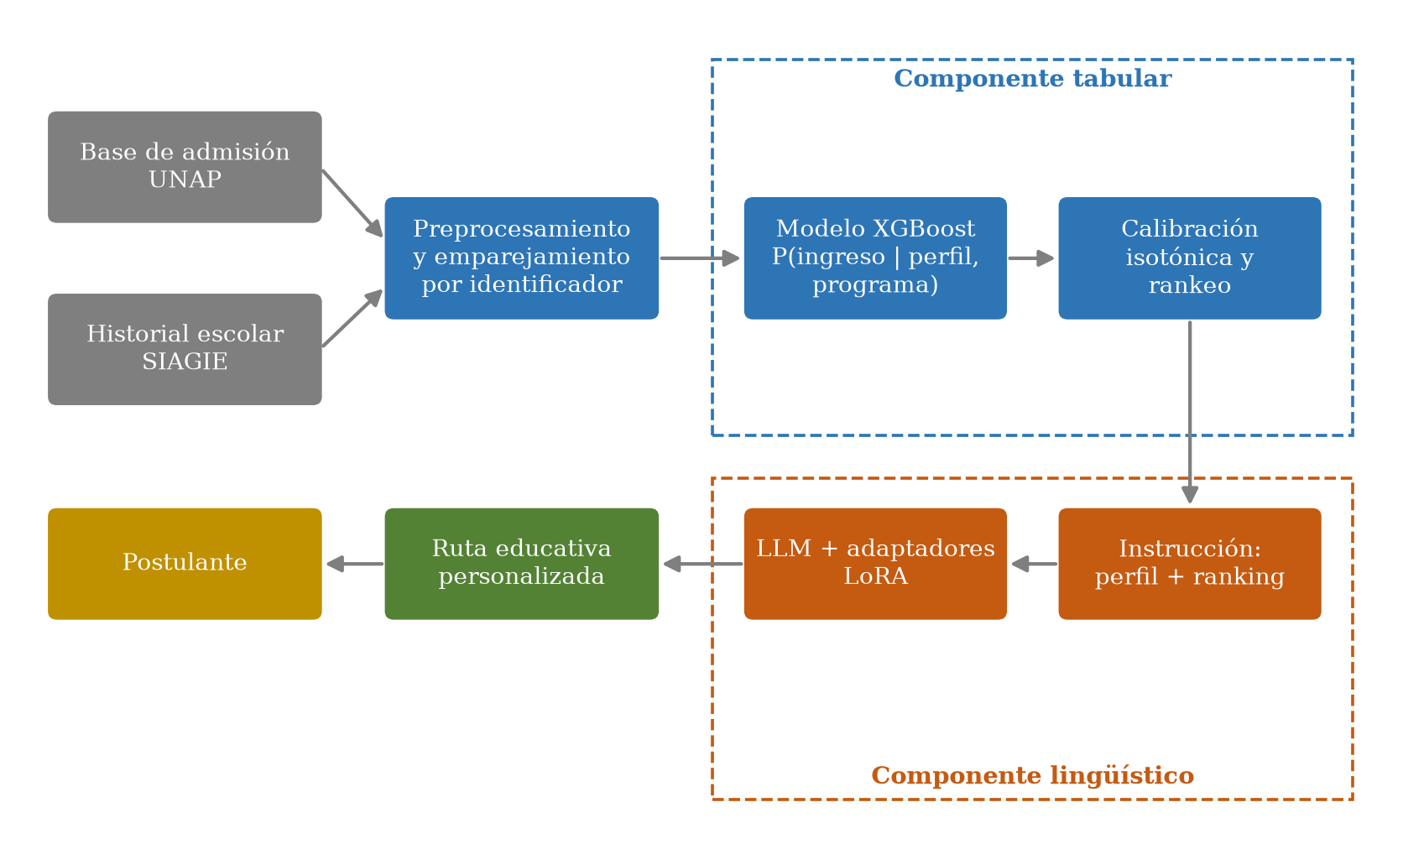
Nota. La integración opera en cascada: la salida calibrada del componente tabular es el contexto del componente lingüístico. Elaboración propia.

Descripción detallada de métodos por objetivos específicos
La metodología se describe por objetivo específico, considerando la descripción de las variables, el uso de materiales, equipos e insumos, y la prueba estadística inferencial aplicada.

Objetivo específico 1: modelo tabular para el rankeo de probabilidades

Descripción de variables
La variable dependiente es el ingreso, codificada como 1 cuando la condición final del postulante fue ingresó y 0 en caso contrario. Como predictores se emplearon exclusivamente variables conocidas antes del examen: 30 numéricas, entre ellas los promedios por área curricular de tercero a quinto de secundaria, el promedio de quinto grado, la tendencia de las notas, las áreas desaprobadas, la repitencia, los perfiles cuantitativo y verbal, la edad, los años desde el egreso, las postulaciones previas, los índices de servicios básicos y de equipamiento tecnológico del hogar y la tasa previa de ingreso del programa; y 26 categóricas, entre ellas el tipo de proceso, el programa postulado, el área y la gestión del colegio, la UGEL, la lengua materna, el nivel educativo y la ocupación de los padres, el rango de ingreso familiar y la preparación preuniversitaria.
Se excluyeron de los predictores el puntaje total, los puntajes por componente, las respuestas por curso, los órdenes de mérito y la carrera de ingreso, por ser información generada durante o después del examen, cuya inclusión produciría fuga de información. La tasa previa de ingreso de cada programa se calculó únicamente con procesos anteriores al de cada postulación.

Descripción detallada del uso de materiales, equipos e insumos
Los insumos fueron las bases de admisión y del SIAGIE. El historial escolar, registrado en formato largo con un registro por grado, se transformó a formato ancho con una fila por estudiante; en los grados repetidos se conservó el último año cursado. Las calificaciones en escala literal se utilizaron en su equivalente vigesimal. El procesamiento se realizó en Python 3 con las bibliotecas Pandas, NumPy, SciPy, Scikit-learn y XGBoost, en una estación de trabajo con 16 GB de memoria RAM.
El modelo XGBoost se entrenó con ponderación de la clase minoritaria para compensar el desbalance. Sus hiperparámetros se seleccionaron mediante una búsqueda con validación cruzada agrupada de tres pliegues: profundidad máxima de 3, tasa de aprendizaje de 0.02, 800 árboles, peso mínimo por hoja de 40, submuestreo de filas de 0.8, de columnas de 0.5 y regularización L2 de 10. Como referencias se utilizaron un clasificador trivial y una regresión logística con ponderación de clases.

Aplicación de prueba estadística inferencial
Para identificar las variables asociadas al ingreso se aplicó la prueba U de Mann-Whitney en las variables numéricas (Mann y Whitney, 1947), con el delta de Cliff como tamaño del efecto (Cliff, 1993):
$$δ=\frac{\#(x_{i}>y_{j})−\#(x_{i}<y_{j})}{n_{1}n_{2}}$$
donde x_i y y_j son las observaciones de ingresantes y no ingresantes, y n₁ y n₂ los tamaños de cada grupo; valores absolutos de 0.147, 0.33 y 0.474 delimitan efectos pequeños, medianos y grandes. En las variables categóricas se aplicó la prueba chi cuadrado de independencia, con la V de Cramér (Cramér, 1946):
$$V=\sqrt{\frac{χ^{2}}{n(k−1)}}$$
donde n es el número de observaciones y k el menor número de categorías entre las dos variables.
El desempeño se estimó mediante validación cruzada de cinco pliegues estratificada y agrupada por persona. La métrica principal fue el AUC-ROC, que equivale a la probabilidad de que el modelo asigne un puntaje mayor a un ingresante que a un no ingresante elegidos al azar (Hanley y McNeil, 1982):
$$AUC=P(ŝ^{+}>ŝ^{−})$$
Su intervalo de confianza al 95 % se obtuvo por remuestreo bootstrap de 1 000 réplicas. Se complementó con el AUC-PR, más informativo que el AUC-ROC cuando las clases están desbalanceadas (Saito y Rehmsmeier, 2015), y con la precisión, la sensibilidad y el F1 en el umbral que maximiza este último:
$$F1=2×\frac{Precisión×Sensibilidad}{Precisión+Sensibilidad}$$
Las probabilidades se calibraron mediante regresión isotónica ajustada sobre las predicciones fuera de pliegue (Zadrozny y Elkan, 2002), y la calidad de la calibración se evaluó con el puntaje de Brier (Brier, 1950), donde p_i es la probabilidad estimada y y_i el resultado observado:
$$BS=\frac{1}{N}\sum_{i=1}^{N}{{(p_{i}−y_{i})}^{2}}$$
La hipótesis específica 1 se contrastó mediante la prueba t de Student para una muestra sobre el AUC-ROC de los cinco pliegues frente al valor de 0.85, con α = 0.05. La diferencia con la regresión logística se evaluó mediante la prueba t para muestras relacionadas. La equidad se evaluó comparando la tasa de falsos negativos entre colegios rurales y urbanos mediante la prueba chi cuadrado.

Objetivo específico 2: corpus de instrucción y respuesta

Descripción de variables
Cada par se compone de una instrucción, que describe el perfil del postulante mediante descriptores verbales y las probabilidades de ingreso de sus tres programas mejor rankeados, y de una respuesta de referencia con la ruta educativa sugerida. Las variables evaluadas fueron la representatividad del corpus, su coherencia y su balance entre particiones.

Descripción detallada del uso de materiales, equipos e insumos
Las variables numéricas se tradujeron a descriptores verbales; por ejemplo, un promedio igual o mayor a 16 se describió como alto desempeño, de 13 a menos de 16 como desempeño satisfactorio, de 11 a menos de 13 como desempeño en proceso y menor a 11 como desempeño en inicio. Para cada persona se tomó su postulación más reciente y se estimó con el modelo tabular la probabilidad de ingreso en los diez programas más demandados de su área académica, conservándose los tres de mayor probabilidad. Debido a que la ponderación de la clase minoritaria desplaza las salidas del modelo hacia valores altos, las probabilidades se calibraron mediante regresión isotónica ajustada sobre las predicciones fuera de pliegue, de modo que correspondan a frecuencias de ingreso observadas.
La respuesta de referencia se construyó mediante reglas: recomienda el programa de mayor probabilidad, presenta las dos alternativas siguientes, relaciona el área curricular de mayor rendimiento con las opciones y sugiere reforzar la de menor rendimiento. El corpus se exportó en formato JSONL compatible con Hugging Face.

Aplicación de prueba estadística inferencial
La representatividad y el balance se evaluaron mediante la prueba chi cuadrado, comparando la distribución del área del colegio, el sexo y el área del programa entre el corpus y la población, y entre las particiones de entrenamiento, validación y prueba, con α = 0.05. La coherencia se midió como el porcentaje de pares en que el programa recomendado coincide con el de mayor probabilidad consignado en la instrucción.

Objetivo específico 3: ajuste del modelo de lenguaje con LoRA

Descripción de variables
La variable es la calidad de las rutas generadas, medida por su coincidencia léxica y semántica con las respuestas de referencia del conjunto de prueba.

Descripción detallada del uso de materiales, equipos e insumos
Se utiliza el modelo de lenguaje de código abierto Qwen2.5-1.5B-Instruct, de 1 500 millones de parámetros, elegido por su desempeño en español y porque, cuantizado en 4 bits, puede ajustarse en una unidad de procesamiento gráfico T4 de 16 GB disponible en Google Colab. El ajuste se implementa con las bibliotecas Transformers, PEFT y bitsandbytes de Hugging Face.
La configuración de LoRA fue: rango r = 16, factor de escala α = 32 y tasa de abandono de 0.05, aplicada a las cuatro proyecciones del mecanismo de atención (consultas, claves, valores y salida) en las 28 capas del modelo, lo que representa alrededor de 4.4 millones de parámetros entrenables, cerca del 0.3 % del total. El entrenamiento se realizó durante una época sobre 6 000 pares, con tamaño de lote efectivo de 16, tasa de aprendizaje de 2 × 10⁻⁴ con programación coseno y calentamiento del 3 %, optimizador AdamW paginado de 8 bits, precisión mixta y longitud máxima de 512 elementos.
Cada par se formateó con la plantilla de conversación del modelo, con un mensaje de sistema que define el rol de orientador vocacional, la instrucción como mensaje del usuario y la ruta de referencia como respuesta; la pérdida se calculó únicamente sobre la respuesta. La Figura 3 resume el proceso. Al finalizar, los adaptadores se guardaron por separado y pueden fusionarse con el modelo base para la inferencia.
Figura 3
Proceso de ajuste fino del modelo de lenguaje con QLoRA
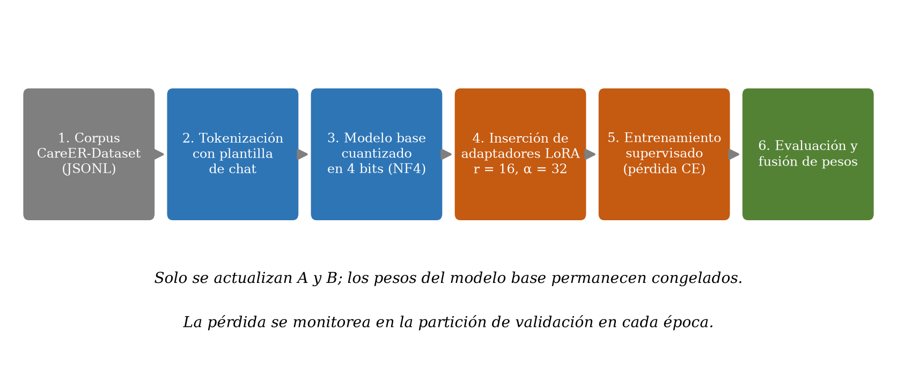
Nota. NF4: NormalFloat de 4 bits. CE: entropía cruzada. Elaboración propia.
Para las rutas se empleó decodificación voraz, sin muestreo aleatorio, con un máximo de 200 elementos generados, de modo que los resultados sean reproducibles.

Aplicación de prueba estadística inferencial
La calidad léxica de las rutas se evalúa con ROUGE-L, basado en la subsecuencia común más larga entre la ruta generada y la de referencia (Lin, 2004):
$$ROUGE‑L=\frac{(1+β^{2})R·P}{R+β^{2}P}$$
donde R y P son la sensibilidad y la precisión de la subsecuencia común más larga. La similitud semántica se evalúa con BERTScore, que compara las representaciones contextuales de cada elemento de ambos textos mediante similitud coseno (Zhang et al., 2020):
$$R_{BERT}=\frac{1}{|x|}\sum_{x_{i}∈x}{\max_{{x̂}_{j}∈x̂} {subxi}^{⊤}{x̂}_{j}}$$
$$F_{BERT}=2\frac{P_{BERT}·R_{BERT}}{P_{BERT}+R_{BERT}}$$
donde x y x̂ son la ruta de referencia y la generada, y P_BERT se define de forma análoga a R_BERT intercambiando ambos textos.
Debido a que las respuestas de referencia comparten una estructura común, el ROUGE-L entre referencias de personas distintas alcanza 0.836, por lo que las métricas de coincidencia textual tienden a ser altas aunque el contenido sea incorrecto. Por ello, la coherencia contextual de la hipótesis específica 3 se operacionalizó como la proporción de rutas en las que el programa recomendado en primer lugar es el de mayor probabilidad del ranking y los programas se mencionan en el orden correcto. La hipótesis se contrasta mediante la prueba binomial exacta unilateral frente a una proporción de 0.80, con α = 0.05.

Objetivo específico 4: integración y validación comparativa

Descripción de variables
La variable es el desempeño comparativo de la arquitectura integrada frente a sus componentes, evaluado en dos dimensiones: la calidad del rankeo de programas, que corresponde al componente tabular, y la calidad de las rutas generadas, que corresponde a la integración con el componente lingüístico.

Descripción detallada del uso de materiales, equipos e insumos
El rankeo se evaluó sobre los ingresantes del conjunto analítico mediante validación cruzada agrupada por persona, de modo que cada postulante fue ordenado por un modelo que no lo vio durante el entrenamiento. Para cada ingresante se consideraron como candidatos los diez programas más demandados de su área académica y el programa al que ingresó, que se tomó como el programa relevante. El ordenamiento del XGBoost se comparó con dos referencias: un orden aleatorio y un orden por popularidad, según la tasa histórica de ingreso de cada programa calculada en el pliegue de entrenamiento.
La calidad del rankeo se midió con la ganancia acumulada descontada normalizada (Järvelin y Kekäläinen, 2002), donde rel_i vale 1 si el programa de la posición i es el relevante y 0 en otro caso, e IDCG@k es el valor máximo alcanzable:
$$DCG@k=\sum_{i=1}^{k}{\frac{{rel}_{i}}{\log_{2}(i+1)}}$$
$$NDCG@k=\frac{DCG@k}{IDCG@k}$$
y con el rango recíproco medio (Voorhees, 1999), donde rank_q es la posición del programa relevante para el postulante q:
$$MRR=\frac{1}{|Q|}\sum_{q=1}^{|Q|}{\frac{1}{{rank}_{q}}}$$
Se reportan además los aciertos en la primera posición y entre las tres primeras.
Para la calidad de las rutas se comparan tres condiciones sobre la misma partición de prueba: el modelo de lenguaje base sin ajuste, que recibe el perfil y el ranking; el modelo ajustado con LoRA sin el componente tabular, entrenado y evaluado con el perfil pero sin las probabilidades; y la arquitectura híbrida CareER-GPT, ajustada con LoRA y alimentada con el ranking calibrado. Para cada ruta se calcula una métrica combinada como el promedio de ROUGE-L, BERTScore F1 y coherencia. Los experimentos se registran con control de versiones en Git.

Aplicación de prueba estadística inferencial
La diferencia entre el rango recíproco del XGBoost y el de la referencia por popularidad se evaluó con la prueba de rangos con signo de Wilcoxon para muestras relacionadas (Wilcoxon, 1945). Para contrastar si la arquitectura híbrida supera en al menos 10 % a cada modelo individual en la métrica combinada, se evalúa la normalidad de las diferencias con la prueba de Shapiro-Wilk y se aplica la prueba t de Student para muestras relacionadas si se cumple, o la prueba de Wilcoxon en caso contrario, con α = 0.05.

CAPÍTULO IV

RESULTADOS Y DISCUSIÓN

Resultados
Los resultados se presentan por objetivo específico. En primer lugar se caracteriza la población de estudio y, a continuación, se exponen los resultados de cada objetivo con el contraste de su hipótesis.

Caracterización de la población de estudio
El conjunto analítico comprendió 42 156 postulaciones, de las cuales 4 843 terminaron en ingreso, lo que representa una tasa de 11.49 %. Como se observa en la Tabla 2, la tasa de ingreso osciló entre 9.18 % y 14.12 % según el proceso, sin una tendencia sostenida en el periodo. La Tabla 3 muestra que la tasa difiere según la modalidad: fue mayor en CEPREUNA y en el examen extraordinario que en el examen general, lo que justifica incluir el tipo de proceso como predictor.
Tabla 2
Postulaciones e ingresantes por proceso de admisión, Universidad Nacional del Altiplano, 2021-I a 2025-II
Proceso | Postulaciones | Ingresantes | Tasa de ingreso (%)
2021-I | 4 811 | 597 | 12.41
2021-II | 2 679 | 307 | 11.46
2022-I | 4 395 | 582 | 13.24
2022-II | 3 676 | 519 | 14.12
2023-I | 4 381 | 443 | 10.11
2023-II | 4 027 | 437 | 10.85
2024-I | 5 184 | 476 | 9.18
2024-II | 3 921 | 476 | 12.14
2025-I | 4 470 | 474 | 10.60
2025-II | 4 612 | 532 | 11.54
Total | 42 156 | 4 843 | 11.49
Nota. Postulaciones con resultado y con historial escolar emparejado. Elaboración propia con datos de la Oficina de Admisión de la UNAP y del SIAGIE.
Tabla 3
Postulaciones e ingresantes por modalidad de admisión, Universidad Nacional del Altiplano, 2021-I a 2025-II
Modalidad | Postulaciones | Ingresantes | Tasa de ingreso (%)
CEPREUNA | 11 153 | 1 755 | 15.74
Examen extraordinario | 540 | 105 | 19.44
Examen general | 30 418 | 2 974 | 9.78
Proceso especial | 45 | 9 | 20.00
Nota. Elaboración propia.

Objetivo específico 1: modelo tabular para el rankeo de probabilidades

Variables asociadas al ingreso
La Tabla 4 muestra que los ingresantes presentaron promedios de secundaria significativamente mayores que los no ingresantes en todas las áreas curriculares (p < .001). El mayor tamaño del efecto correspondió al promedio de quinto grado, con un delta de Cliff de 0.414, magnitud media, seguido del promedio de secundaria (0.393). Los ingresantes acumularon también menos áreas desaprobadas. En cambio, la edad, los años desde el egreso, las postulaciones anteriores y el tamaño del hogar no se asociaron con el ingreso (p > .05).
Tabla 4
Comparación de variables numéricas según resultado de admisión, 2021-I a 2025-II
Variable | Ingresó, media (DE) | No ingresó, media (DE) | p | Delta de Cliff
Promedio de 5.° de secundaria | 14.89 (0.74) | 14.31 (0.76) | < .001 | 0.414
Promedio de secundaria (3.° a 5.°) | 14.66 (0.70) | 14.14 (0.72) | < .001 | 0.393
Matemática | 14.18 (1.66) | 13.36 (1.67) | < .001 | 0.275
Comunicación | 14.66 (1.63) | 13.74 (1.66) | < .001 | 0.310
Ciencia y Tecnología | 14.23 (1.65) | 13.46 (1.67) | < .001 | 0.255
Ciencias Sociales | 14.63 (1.29) | 13.87 (1.31) | < .001 | 0.322
Inglés | 13.56 (1.07) | 13.00 (1.09) | < .001 | 0.287
Tendencia de notas (5.° menos 3.°) | 0.45 (0.46) | 0.35 (0.46) | < .001 | 0.116
Áreas desaprobadas (total) | 0.48 (1.06) | 1.15 (1.81) | < .001 | -0.230
Edad al examen | 19.23 (1.97) | 19.23 (1.98) | .651 | 0.004
Años desde el egreso | 2.57 (1.80) | 2.56 (1.82) | .341 | 0.008
Postulaciones anteriores | 0.26 (0.64) | 0.26 (0.64) | .215 | 0.007
Integrantes del hogar | 4.81 (1.46) | 4.81 (1.44) | .984 | -0.000
Tasa de ingreso previa del programa | 0.14 (0.07) | 0.11 (0.05) | < .001 | 0.216
Nota. Prueba U de Mann-Whitney. Calificaciones en escala vigesimal. DE: desviación estándar.
Entre las variables categóricas (Tabla 5), la preparación preuniversitaria mostró la asociación más fuerte con el ingreso (V = 0.102), seguida del acceso a internet, el estudio previo en CEPREUNA y la disponibilidad de computadora en el hogar. El área y la gestión del colegio y el ingreso familiar se asociaron de forma significativa pero débil, mientras que el sexo, la lengua materna y el nivel educativo de la madre no mostraron asociación significativa. En conjunto, el rendimiento escolar previo y el acceso a recursos de preparación y tecnológicos son los factores que mejor diferencian a los ingresantes.
Tabla 5
Asociación entre variables categóricas y resultado de admisión, 2021-I a 2025-II
Variable | Chi cuadrado | gl | p | V de Cramér
Preparación preuniversitaria | 441.23 | 5 | < .001 | 0.102
Acceso a internet | 225.78 | 2 | < .001 | 0.073
Estudió en CEPREUNA | 218.35 | 2 | < .001 | 0.072
Computadora en el hogar | 166.44 | 2 | < .001 | 0.063
Área del colegio | 38.49 | 2 | < .001 | 0.030
Rango de ingreso familiar | 35.50 | 4 | < .001 | 0.029
Gestión del colegio | 8.59 | 2 | .014 | 0.014
Nivel educativo de la madre | 6.76 | 5 | .239 | 0.013
Lengua materna | 2.83 | 3 | .419 | 0.008
Sexo | 1.67 | 1 | .196 | 0.006
Nota. Prueba chi cuadrado de independencia. gl: grados de libertad.

Desempeño predictivo del modelo
La Tabla 6 compara el modelo XGBoost con las referencias. El clasificador trivial, que predice siempre que el postulante no ingresa, obtiene una exactitud de 88.51 % sin identificar a ningún ingresante, lo que demuestra que la exactitud no es una métrica adecuada en este problema. El XGBoost alcanzó un AUC-ROC de 0.754 y un AUC-PR de 0.292, equivalente a 2.5 veces la tasa base. En el umbral que maximiza el F1 (0.612) identificó al 50.7 % de los ingresantes, con una precisión de 27.6 %.
Tabla 6
Desempeño del modelo XGBoost y de los modelos de referencia, validación cruzada agrupada por persona
Métrica | Clasificador trivial | Regresión logística | XGBoost
AUC-ROC | 0.500 | 0.755 | 0.754
AUC-PR | 0.115 | 0.295 | 0.292
Exactitud | 0.885 | 0.815 | 0.790
Precisión | 0.000 | 0.297 | 0.276
Sensibilidad | 0.000 | 0.447 | 0.507
F1 | 0.000 | 0.357 | 0.357
Nota. Predicciones fuera de pliegue de 42 156 postulaciones. Precisión, sensibilidad y F1 en el umbral que maximiza el F1 de cada modelo. El clasificador trivial predice siempre que el postulante no ingresa.
La Tabla 7 muestra que el desempeño fue estable entre pliegues, con una desviación estándar del AUC-ROC de 0.0047. La regresión logística obtuvo un AUC-ROC ligeramente superior al del XGBoost, con una diferencia media de 0.0014 que, aunque estadísticamente significativa (t(4) = -2.99, p = .040), carece de relevancia práctica. La Figura 4 presenta las curvas correspondientes.
Tabla 7
AUC-ROC y AUC-PR por pliegue de validación cruzada
Pliegue | n | AUC-ROC XGB | AUC-PR XGB | AUC-ROC RL | AUC-PR RL
1 | 8 432 | 0.7598 | 0.2985 | 0.7622 | 0.3062
2 | 8 432 | 0.7539 | 0.2851 | 0.7542 | 0.2863
3 | 8 430 | 0.7565 | 0.2959 | 0.7582 | 0.2962
4 | 8 431 | 0.7524 | 0.2850 | 0.7527 | 0.2849
5 | 8 431 | 0.7471 | 0.3031 | 0.7495 | 0.3052
Media (DE) |  | 0.7539 (0.0047) | 0.2935 | 0.7553 (0.0049) | 0.2958
Nota. XGB: XGBoost. RL: regresión logística. DE: desviación estándar.
Figura 4
Curvas ROC y de precisión y sensibilidad del modelo XGBoost y de la regresión logística
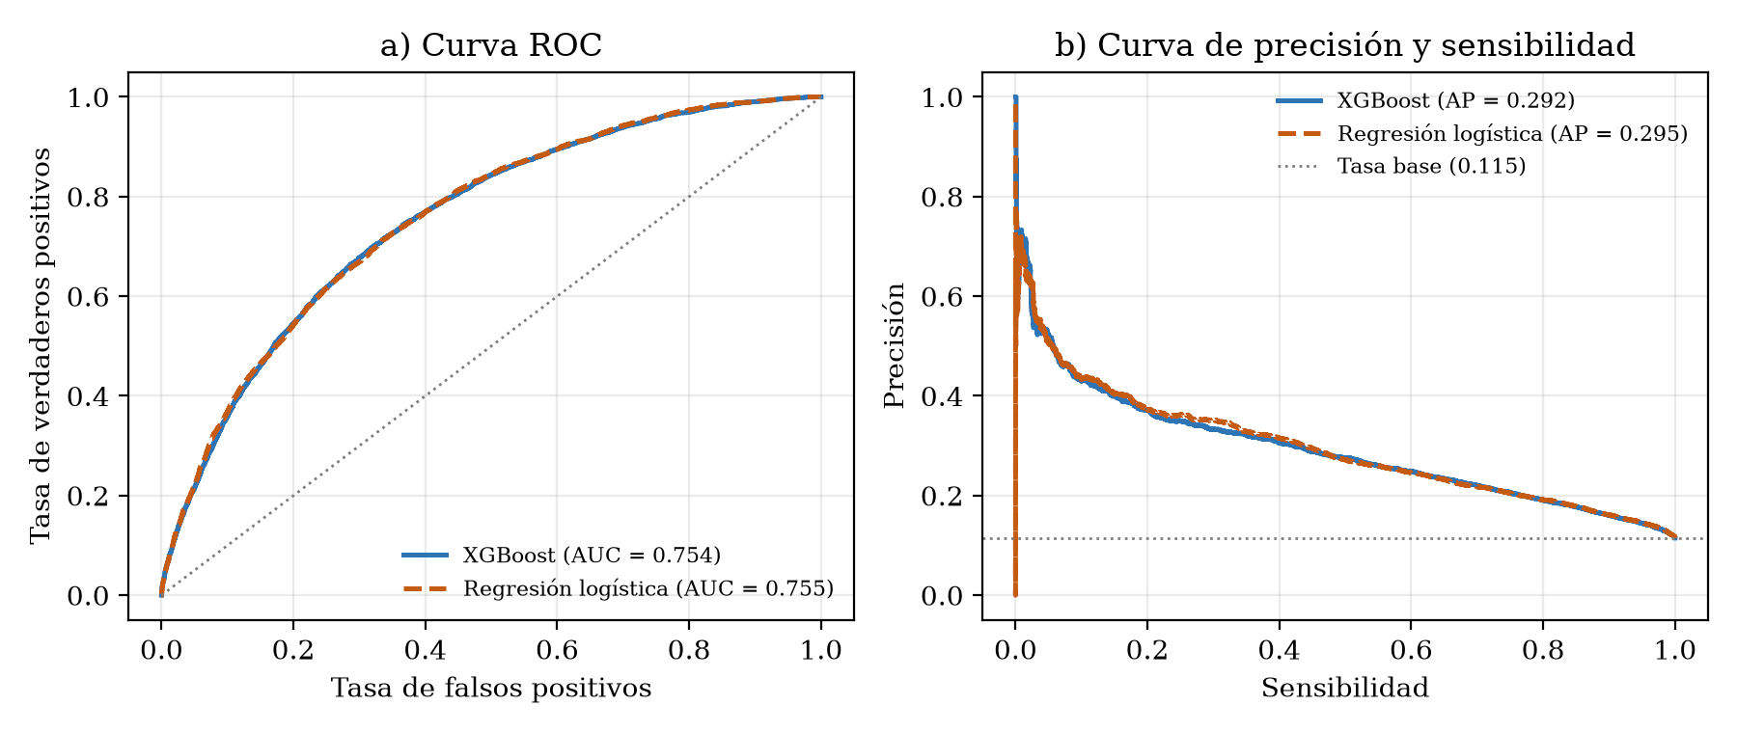
Nota. La línea punteada indica el desempeño de un clasificador aleatorio en la curva ROC y la tasa base en la curva de precisión y sensibilidad. Elaboración propia.
Contraste de la hipótesis específica 1. El AUC-ROC del XGBoost fue 0.754, con un intervalo de confianza al 95 % de 0.747 a 0.761, que no incluye el valor de 0.85. La prueba t para una muestra no permite afirmar que el AUC-ROC supere dicho umbral (t(4) = -45.43, p > .999). En consecuencia, se rechaza la hipótesis específica 1: el modelo tabular discrimina de manera moderada, claramente superior al azar, pero por debajo del umbral planteado.

Importancia de las variables
La Figura 5 muestra que el promedio de quinto de secundaria (11.1 % de la ganancia) y el promedio de secundaria (7.4 %) fueron los predictores de mayor peso, seguidos del perfil verbal, del equipamiento tecnológico del hogar, de la tasa previa de ingreso del programa, de la preparación preuniversitaria y del perfil cuantitativo. Estos resultados son consistentes con el análisis bivariado de las Tablas 4 y 5.
Figura 5
Importancia relativa de los doce principales predictores del modelo XGBoost
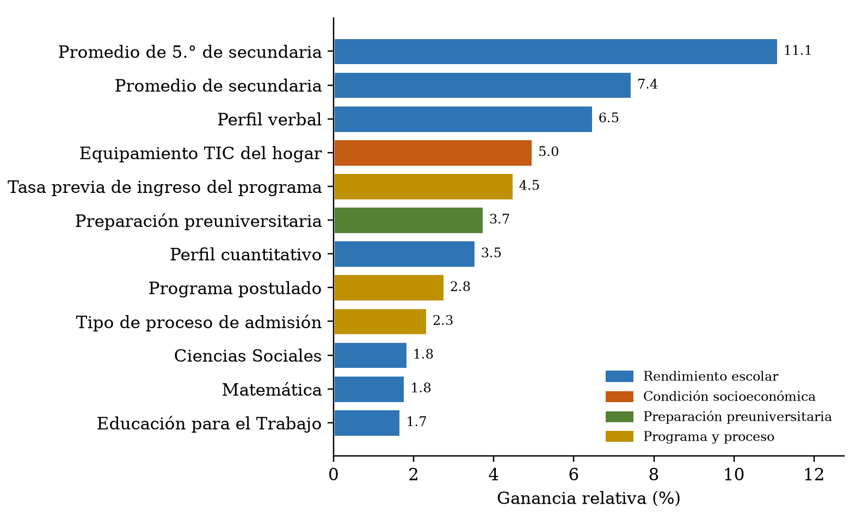
Nota. Ganancia relativa acumulada en las divisiones de los árboles; los colores indican el tipo de variable. Elaboración propia.

Equidad entre colegios rurales y urbanos
La Tabla 8 muestra que el modelo discrimina con similar eficacia en ambos grupos, con AUC-ROC de 0.759 en el área rural y 0.751 en la urbana. Sin embargo, la tasa de falsos negativos fue de 54.20 % en los colegios rurales frente a 47.09 % en los urbanos, una brecha de 7.11 puntos estadísticamente significativa (χ² = 18.40, p < .001). Es decir, entre quienes efectivamente ingresaron, el modelo asignó baja probabilidad con mayor frecuencia a los procedentes de colegios rurales, por lo que su uso orientador sin corrección desalentaría de forma desproporcionada a este grupo.
Tabla 8
Métricas de desempeño y error por área del colegio de procedencia
Área | n | Tasa de ingreso (%) | AUC-ROC | TFN (%) | TFP (%)
Rural | 12 663 | 10.05 | 0.759 | 54.20 | 14.05
Urbana | 27 712 | 12.17 | 0.751 | 47.09 | 18.89
Nota. TFN: tasa de falsos negativos. TFP: tasa de falsos positivos. Se excluyen las postulaciones sin registro del área del colegio.

Rankeo de programas
A partir del modelo final se estimó, para cada postulante, la probabilidad de ingreso en los programas de su área académica, lo que permite ordenarlos. La Tabla 9 presenta un caso ilustrativo del rankeo obtenido, que constituye la entrada del modelo de lenguaje. La calibración isotónica redujo el puntaje de Brier de 0.194 a 0.092 y llevó la probabilidad media estimada de 0.406 a 0.115, igual a la tasa observada, por lo que las probabilidades presentadas al postulante reflejan frecuencias reales de ingreso.
Tabla 9
Rankeo de programas estimado para un postulante ilustrativo del área de Biomédicas
Posición | Programa de estudios | Probabilidad de ingreso (%)
1 | BIOLOGÍA: ECOLOGÍA | 6.8
2 | BIOLOGÍA: PESQUERÍA | 6.8
3 | MEDICINA VETERINARIA Y ZOOTECNIA | 5.4
Nota. Postulante de un colegio urbana, seleccionado del corpus. Probabilidades estimadas por el modelo XGBoost final y calibradas mediante regresión isotónica.

Objetivo específico 2: corpus de instrucción y respuesta
Se generó el corpus CareER-Dataset con 34 648 pares de instrucción y respuesta, uno por persona. La Tabla 10 muestra su distribución en las particiones, con longitudes medias de instrucción y respuesta prácticamente idénticas entre ellas. El vocabulario de las respuestas comprende 243 términos distintos y el programa recomendado en primer lugar abarca 18 programas diferentes.
Tabla 10
Distribución del corpus CareER-Dataset por partición
Partición | Pares | Palabras por instrucción (media) | Palabras por respuesta (media)
Entrenamiento | 24 253 | 60.5 | 63.3
Validación | 5 197 | 60.5 | 63.3
Prueba | 5 198 | 60.5 | 63.3
Total | 34 648
Nota. Particiones agrupadas por persona. Elaboración propia.
Como se observa en la Tabla 11, no se encontraron diferencias significativas entre las particiones en la distribución del área del colegio, el sexo ni el área del programa (p > .05), lo que confirma que el corpus está balanceado. Dado que incluye a la totalidad de personas analizables, reproduce la distribución de la población. La coherencia fue de 100.0 %: en todos los pares el programa recomendado coincide con el de mayor probabilidad consignado en la instrucción. La Tabla 12 presenta un par de ejemplo.
Tabla 11
Balance del corpus entre particiones de entrenamiento, validación y prueba
Variable | Chi cuadrado | p
Área del colegio | 4.42 | .352
Sexo | 1.39 | .500
Área del programa | 6.54 | .162
Nota. Prueba chi cuadrado de independencia.
Tabla 12
Ejemplo de par de instrucción y respuesta del corpus CareER-Dataset
Componente | Contenido
Instrucción | Perfil del postulante: procede de un colegio público de área urbana (UGEL MELGAR); promedio de secundaria con desempeño satisfactorio; mayor fortaleza en Matemática y menor en Ciencia y Tecnología; postulaciones anteriores: 0; preparación preuniversitaria: ninguna; área de interés: biomédicas. Probabilidades estimadas de ingreso: BIOLOGÍA: ECOLOGÍA 6.8 %; BIOLOGÍA: PESQUERÍA 6.8 %; MEDICINA VETERINARIA Y ZOOTECNIA 5.4 %. Genera una ruta educativa personalizada.
Respuesta de referencia | Ruta educativa sugerida. Primera opción recomendada: BIOLOGÍA: ECOLOGÍA, con la mayor probabilidad estimada de ingreso (6.8 %). Alternativas: BIOLOGÍA: PESQUERÍA (6.8 %) y MEDICINA VETERINARIA Y ZOOTECNIA (5.4 %). Tu fortaleza en Matemática es coherente con estas opciones. Para mejorar tus posibilidades, refuerza Ciencia y Tecnología antes del examen y considera una preparación preuniversitaria estructurada. Estas probabilidades son estimaciones orientativas basadas en postulantes con perfiles similares, no una garantía de resultado.
Nota. Par correspondiente a la partición de entrenamiento. Elaboración propia.
Contraste de la hipótesis específica 2. El corpus resultó representativo de la población, coherente en el 100 % de los pares y balanceado entre particiones, por lo que se acepta la hipótesis específica 2.

Objetivo específico 3: ajuste del modelo de lenguaje con LoRA

Entrenamiento del modelo con LoRA
El ajuste se ejecutó en una GPU Tesla T4 de Google Colab sobre 6 000 pares de la partición de entrenamiento, durante 1 época y 375 pasos de optimización. Los adaptadores LoRA sumaron 4 358 144 parámetros entrenables, cerca del 0.3 % del modelo, y el entrenamiento tomó 33.6 minutos en la condición híbrida y 27.8 minutos en la condición sin componente tabular. Como muestran la Tabla 13 y la Figura 6, en la condición híbrida la pérdida de validación descendió a 0.0001 al final del entrenamiento, mientras que en la condición sin componente tabular se estabilizó en 0.0595. La cercanía entre la pérdida de entrenamiento y la de validación en ambas condiciones indica que no hubo sobreajuste. La pérdida residual de la condición sin componente tabular corresponde a las probabilidades y programas que el modelo no puede inferir sin el ranking.
Tabla 13
Parámetros, tiempo y pérdida del ajuste con LoRA por condición
Condición | Parámetros entrenables | Tiempo (min) | Pérdida inicial | Pérdida final de entrenamiento | Pérdida final de validación
CareER-GPT híbrido | 4 358 144 | 33.6 | 1.5653 | 0.0001 | 0.0001
LLM con LoRA sin componente tabular | 4 358 144 | 27.8 | 2.1543 | 0.0598 | 0.0595
Nota. Pérdida de entropía cruzada calculada solo sobre la respuesta. Entrenamiento de 1 época con 6 000 pares, r = 16, α = 32 y lote efectivo de 16 en una GPU Tesla T4.
Figura 6
Pérdida de entrenamiento y de validación durante el ajuste con LoRA
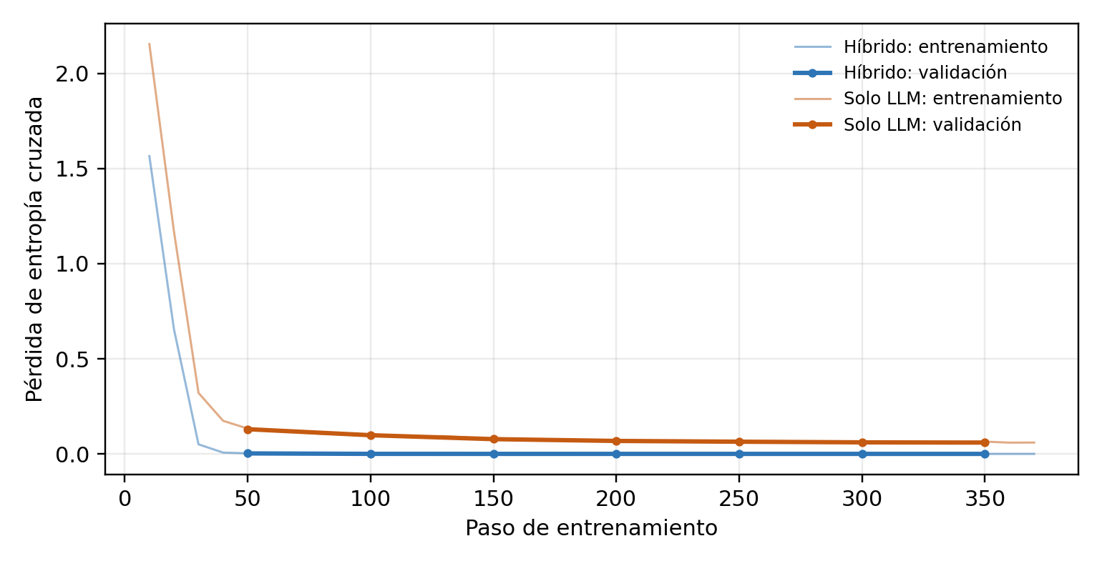
Nota. Las líneas tenues corresponden a la pérdida de entrenamiento y las líneas con marcadores a la de validación, evaluada cada 50 pasos. Elaboración propia.

Calidad de las rutas generadas
Se generaron rutas para 300 pares de la partición de prueba, correspondientes a personas no vistas durante el entrenamiento. El modelo CareER-GPT obtuvo un ROUGE-L de 1.000, un BERTScore F1 de 1.000 y una coherencia de 1.000; el 100.0 % de sus rutas coincidió literalmente con la respuesta de referencia. Este resultado se explica porque las referencias del corpus se construyeron con una estructura fija a partir del ranking del componente tabular, de modo que el modelo aprendió a trasladar con exactitud las probabilidades y los programas recibidos a una ruta redactada. La Tabla 14 presenta un ejemplo de las rutas generadas en cada condición.
Tabla 14
Ejemplo de rutas generadas por condición para un postulante de la partición de prueba
Condición | Ruta generada
Respuesta de referencia | Ruta educativa sugerida. Primera opción recomendada: INGENIERÍA TOPOGRÁFICA Y AGRIMENSURA, con la mayor probabilidad estimada de ingreso (38.1 %). Alternativas: INGENIERÍA MECÁNICA ELÉCTRICA (38.1 %) y EDUCACIÓN SECUNDARIA DE LA ESPECIALIDAD DE MATEMÁTICA, FÍSICA, COMPUTACIÓN E INFORMÁTICA (36.0 %). Tu fortaleza en Comunicación es coherente con estas opciones. Para mejorar tus posibilidades, refuerza Ciencia y Tecnología antes del examen. Estas [...]
LLM base sin ajuste | Basándome en el perfil y las probabilidades proporcionados, puedo generar una ruta educativa personalizada para que tu postulante pueda aprovechar al máximo sus habilidades y fortalezas. Aquí te presento algunas sugerencias: 1. Comenzar su educación universitaria: Siempre es importante comenzar con los estudios universitarios. Considerando tus probabilidades, podrías considerar dos carreras: Ingeniería Topográfica y Agrimensura o Ingeniería Mecánica Electrónica. 2. [...]
LLM con LoRA sin componente tabular | Ruta educativa sugerida. Primera opción recomendada: INGENIERÍA AGRONÓMICA, con la mayor probabilidad estimada de ingreso (16.4 %). Alternativas: INGENIERÍA TOPOGRÁFICA Y AGRIMENSURA (16.2 %) y INGENIERÍA MECÁNICA ELÉCTRICA (13.8 %). Tu fortaleza en Comunicación es coherente con estas opciones. Para mejorar tus posibilidades, refuerza Ciencia y Tecnología antes del examen. Estas probabilidades son estimaciones orientativas basadas en postulantes con perfiles [...]
CareER-GPT híbrido | Ruta educativa sugerida. Primera opción recomendada: INGENIERÍA TOPOGRÁFICA Y AGRIMENSURA, con la mayor probabilidad estimada de ingreso (38.1 %). Alternativas: INGENIERÍA MECÁNICA ELÉCTRICA (38.1 %) y EDUCACIÓN SECUNDARIA DE LA ESPECIALIDAD DE MATEMÁTICA, FÍSICA, COMPUTACIÓN E INFORMÁTICA (36.0 %). Tu fortaleza en Comunicación es coherente con estas opciones. Para mejorar tus posibilidades, refuerza Ciencia y Tecnología antes del examen. Estas [...]
Nota. Se muestran las primeras 60 palabras de cada ruta; [...] indica texto omitido. Se eliminaron los símbolos de formato del modelo base. Elaboración propia.
Contraste de la hipótesis específica 3. La coherencia contextual del modelo ajustado con LoRA en la arquitectura híbrida fue de 1.000, con 300 de 300 rutas coherentes, valor superior al umbral de 0.80 según la prueba binomial exacta unilateral (p < .001). En consecuencia, se acepta la hipótesis específica 3. Cabe precisar que el modelo ajustado sin el componente tabular alcanzó una coherencia de 0.813; la diferencia con la arquitectura híbrida corresponde al aporte del ranking.

Objetivo específico 4: integración y validación comparativa

Calidad del rankeo de programas
Se evaluó el rankeo sobre 4 843 ingresantes, con un promedio de 9.8 programas candidatos por persona. La Tabla 15 y la Figura 7 muestran que el XGBoost superó al orden aleatorio en todas las métricas, con un MRR de 0.353 frente a 0.299, y ubicó el programa de ingreso en la primera posición en el 18.5 % de los casos, frente al 10.3 % esperado al azar. Sin embargo, el orden por popularidad, basado solo en la tasa histórica de ingreso de cada programa, obtuvo un MRR de 0.362, superior al del XGBoost en 2.5 %. No obstante, la diferencia no fue estadísticamente significativa según la prueba de Wilcoxon (W = 1 607 194, p = .292), con un tamaño del efecto despreciable (r = 0.015), por lo que ambos métodos ordenan los programas de forma equivalente.
Tabla 15
Calidad del rankeo de programas del XGBoost y de los métodos de referencia
Método | MRR | NDCG@5 | NDCG@10 | Acierto@1 | Acierto@3
Aleatorio | 0.299 | 0.305 | 0.455 | 0.103 | 0.310
Popularidad del programa | 0.362 | 0.348 | 0.507 | 0.199 | 0.354
XGBoost | 0.353 | 0.343 | 0.500 | 0.185 | 0.345
Nota. Evaluación con validación cruzada agrupada por persona sobre 4 843 ingresantes. Para el orden aleatorio se reportan los valores esperados exactos. Acierto@k: proporción de casos en que el programa de ingreso se ubica entre las k primeras posiciones.
Figura 7
Comparación de las métricas de rankeo entre métodos
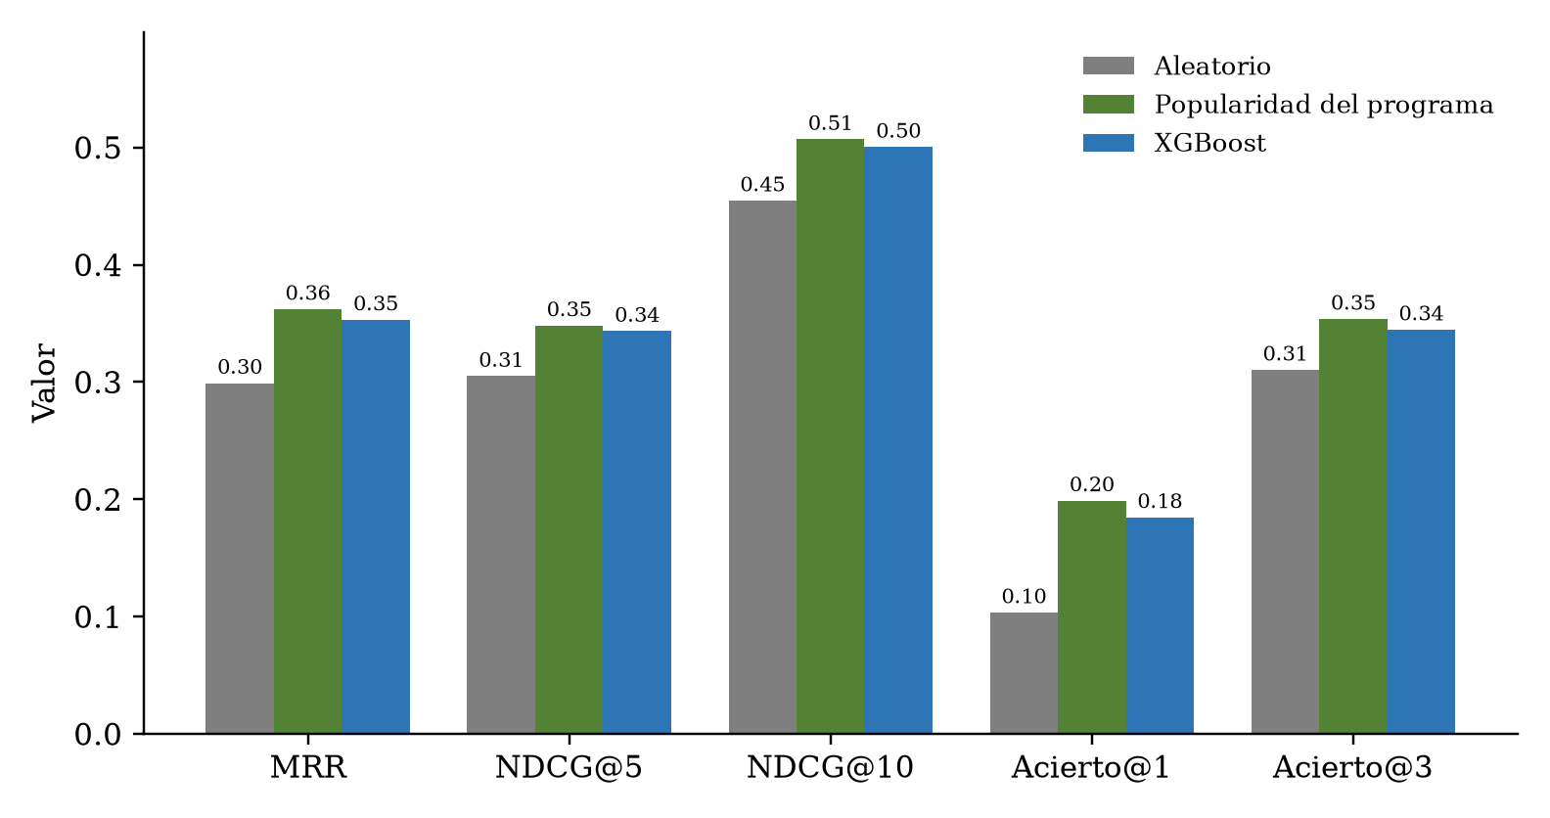
Nota. Elaboración propia.
La Tabla 16 muestra que, a diferencia de lo observado en la clasificación, el rankeo no perjudicó a los postulantes de colegios rurales: sus métricas fueron iguales o ligeramente superiores a las de los urbanos.
Tabla 16
Calidad del rankeo del XGBoost según el área del colegio de procedencia
Área | MRR | NDCG@5 | NDCG@10 | Acierto@1 | Acierto@3
Rural | 0.368 | 0.361 | 0.512 | 0.201 | 0.364
Urbana | 0.350 | 0.339 | 0.498 | 0.181 | 0.339
Nota. Se excluyen los ingresantes sin registro del área del colegio.

Calidad de las rutas generadas por la arquitectura integrada
La Tabla 17 compara las tres condiciones sobre los mismos 300 pares de prueba. El modelo base sin ajuste obtuvo una métrica combinada de 0.336: generó textos extensos, con formato propio y sin respetar el orden del ranking, con una coherencia de 0.233. El modelo ajustado sin el componente tabular alcanzó 0.890; reprodujo la estructura de la ruta, con un ROUGE-L de 0.877, cercano al de 0.836 que comparten referencias de personas distintas, pero al no conocer las probabilidades recomendó un programa distinto o en otro orden en el 18.7 % de los casos. La arquitectura híbrida alcanzó 1.000, con intervalos de confianza que no se superponen con los de las otras condiciones.
Tabla 17
Calidad de las rutas generadas según la condición experimental
Condición | ROUGE-L | BERTScore F1 | Coherencia | Métrica combinada
LLM base sin ajuste | 0.142  [0.140, 0.145] | 0.632  [0.630, 0.633] | 0.233  [0.187, 0.280] | 0.336  [0.321, 0.352]
LLM con LoRA sin componente tabular | 0.877  [0.873, 0.882] | 0.978  [0.976, 0.981] | 0.813  [0.767, 0.857] | 0.890  [0.872, 0.905]
CareER-GPT híbrido | 1.000  [1.000, 1.000] | 1.000  [1.000, 1.000] | 1.000  [1.000, 1.000] | 1.000  [1.000, 1.000]
Nota. Media e intervalo de confianza al 95 % entre corchetes, estimado mediante 1 000 remuestreos bootstrap, sobre 300 pares de la partición de prueba. La métrica combinada es el promedio de ROUGE-L, BERTScore F1 y coherencia.
La Tabla 18 presenta el contraste de la mejora. Las diferencias por par no siguieron una distribución normal según la prueba de Shapiro-Wilk (p < .001), por lo que se aplicó la prueba de rangos con signo de Wilcoxon unilateral. La arquitectura híbrida superó al modelo base en 197.8 % y al modelo ajustado sin componente tabular en 12.4 %, en ambos casos con p < .001 y un tamaño del efecto grande (r = 0.867 en ambas comparaciones).
Tabla 18
Contraste de la mejora de la arquitectura híbrida frente a cada modelo individual
Comparación frente a | Híbrido | Rival | Mejora (%) | W | p | r
LLM base sin ajuste | 1.000 | 0.336 | 197.8 | 45 150 | < .001 | 0.867
LLM con LoRA sin componente tabular | 1.000 | 0.890 | 12.4 | 44 850 | < .001 | 0.867
Nota. Valores medios de la métrica combinada sobre 300 pares. Prueba de rangos con signo de Wilcoxon unilateral para muestras relacionadas, aplicada porque las diferencias no siguieron una distribución normal según la prueba de Shapiro-Wilk (p < .001). r: tamaño del efecto calculado como z dividido entre la raíz cuadrada de n, excluidos los pares con diferencia nula.
Contraste de la hipótesis específica 4. En la calidad de las rutas generadas, la arquitectura híbrida superó a cada modelo individual en más del 10 % con diferencias estadísticamente significativas, por lo que se acepta la hipótesis específica 4 en esta dimensión. En la dimensión del rankeo, el ordenamiento que la arquitectura entrega es el del componente tabular, que no superó a la referencia por popularidad; por ello, la ventaja de la integración radica en traducir el ranking a una ruta comprensible y fiel a las probabilidades, y no en mejorar el orden de los programas.

Discusión
El modelo tabular alcanzó un AUC-ROC de 0.754, superior al valor de 0.69 que Carballo-Mendívil et al. (2025) obtuvieron con XGBoost al predecir la deserción desde la inscripción con información previa al ingreso. Ambos estudios coinciden en que, con variables disponibles antes del inicio de los estudios, la capacidad predictiva es moderada: el resultado depende de factores que no están registrados en las bases administrativas, como el desempeño en el propio examen, la motivación o la preparación específica. Por ello, el umbral de 0.85 planteado en la hipótesis específica 1 resultó optimista para este tipo de información.
Los predictores de mayor peso, el rendimiento escolar previo, el acceso a tecnología y la preparación preuniversitaria, concuerdan con Guadalupe y Rodriguez (2025), quienes identificaron los factores académicos y socioeconómicos como determinantes, y con Carballo-Mendívil et al. (2025), que destacaron el promedio de bachillerato y las condiciones económicas. También son coherentes con Yatco y Jacha (2024), para quienes las variables sociodemográficas permiten anticipar trayectorias de riesgo.
La equivalencia práctica entre XGBoost y la regresión logística es consistente con Aguilar-Reyes et al. (2025), que compararon modelos de regresión y árboles de clasificación en el estudio del rendimiento académico, y matiza lo señalado por Fang et al. (2024) sobre la ventaja de los árboles de decisión en datos tabulares: cuando la relación entre predictores y resultado es predominantemente aditiva, un modelo lineal regularizado puede ser igual de eficaz y más interpretable. Aun así, el XGBoost ofrece una mayor sensibilidad en su umbral óptimo, lo que resulta preferible en orientación vocacional, donde descartar a quien sí podría ingresar es el error más costoso.
La brecha en la tasa de falsos negativos entre colegios rurales y urbanos constituye el hallazgo de mayor implicancia práctica. Mientras los estudios de deserción revisados reportan métricas globales, este resultado muestra que una capacidad discriminativa equivalente entre grupos no garantiza errores equivalentes. Dado que la falta de orientación es un factor clave del abandono (Cisneros-Bravo et al., 2023; Rodas, 2024), un sistema que subestime sistemáticamente a los postulantes rurales podría ampliar la desigualdad que pretende reducir.
En el rankeo, el hecho de que la tasa histórica de ingreso de cada programa ordene al menos tan bien como el modelo personalizado indica que la probabilidad de ingreso depende más del programa que de la interacción entre el perfil del postulante y el programa. El XGBoost aprendió principalmente efectos aditivos, lo que es coherente con su equivalencia frente a la regresión logística. Este resultado matiza lo reportado por Millan (2025), para quien los sistemas híbridos superan a los enfoques simples, y sugiere que en orientación vocacional la personalización debe demostrarse frente a referencias simples y no solo frente al azar. Como aspecto favorable, el rankeo no reprodujo la brecha territorial observada en la clasificación.
Respecto al corpus, la estrategia de traducir variables numéricas a descriptores verbales y construir respuestas de referencia a partir del rankeo sigue la lógica de Armando et al. (2023), que destacaron la calidad del corpus como factor clave del ajuste con LoRA, y de Mena (2023) y Dettmers et al. (2023), que mostraron la viabilidad del ajuste cuantizado con recursos limitados.
El ajuste con LoRA entrenó cerca del 0.3 % de los parámetros de un modelo de 1 500 millones y, en 34 minutos de una GPU Tesla T4, bastó para que el modelo aprendiera a redactar rutas fieles al ranking. Este resultado concuerda con Hu et al. (2021), quienes mostraron que la adaptación de bajo rango es competitiva frente al ajuste fino tradicional con una fracción del costo computacional, y con Dettmers et al. (2023), para quienes la cuantización en 4 bits no degrada el ajuste. A diferencia de Mena (2023), que identificó la memoria de video como una limitación importante al ajustar modelos de 7 mil millones de parámetros, el uso de un modelo de 1 500 millones permitió entrenar en infraestructura gratuita, lo que favorece la replicación en universidades con recursos limitados.
La comparación entre condiciones muestra que el aporte del componente tabular no está en la forma del texto, que el modelo aprendió aun sin probabilidades, con un ROUGE-L de 0.877, sino en su contenido: sin el ranking, la coherencia descendió a 0.813, y con él alcanzó 1.000. Que el modelo sin probabilidades acierte el orden en el 81.3 % de los casos sugiere que el ranking puede inferirse en buena medida a partir del área de interés del perfil, lo que es coherente con el hallazgo del rankeo: la probabilidad de ingreso depende más del programa que del perfil individual. Este hallazgo coincide con Martínez Sixto et al. (2025), quienes encontraron que la efectividad de un modelo de lenguaje depende en gran medida de la calidad y relevancia del contexto que recibe, y respalda lo planteado por Millan (2025) sobre la ventaja de los enfoques híbridos. En cambio, matiza lo señalado por Castejon (2025), para quien una ingeniería de instrucciones adecuada elimina las alucinaciones: el modelo base recibió la misma instrucción con el ranking y, aun así, generó textos extensos que no respetaron el orden de los programas, lo que indica que en esta tarea la instrucción por sí sola no bastó y fue necesario el ajuste fino.
Los valores máximos de la arquitectura híbrida, con el 100.0 % de rutas idénticas a la referencia, deben interpretarse con cautela. Las respuestas de referencia se construyeron con una estructura fija a partir del ranking, por lo que el resultado demuestra que el modelo traslada con exactitud la información del componente tabular, pero no mide la calidad pedagógica de la orientación ni su utilidad percibida por los postulantes. Esta es la principal limitación del componente lingüístico y justifica validar las rutas con especialistas en orientación vocacional y con los propios postulantes, y ampliar el corpus con respuestas redactadas por orientadores, en línea con Armando et al. (2023), que destacaron la calidad del corpus como factor clave.

CONCLUSIONES
- El modelo tabular XGBoost estimó la probabilidad de ingreso por programa con una capacidad discriminativa moderada, con un AUC-ROC de 0.754 y un AUC-PR de 0.292, 2.5 veces la tasa base, sin alcanzar el umbral de 0.85, por lo que se rechaza la hipótesis específica 1. El rendimiento en secundaria, en particular en quinto grado, el acceso a tecnología en el hogar y la preparación preuniversitaria fueron los principales predictores, y se identificó una brecha de 7.1 puntos en la tasa de falsos negativos en perjuicio de los postulantes de colegios rurales.
- La transformación de los datos en pares de instrucción y respuesta produjo un corpus de 34 648 pares, representativo de la población, coherente en el 100 % de los casos y balanceado entre particiones, por lo que se acepta la hipótesis específica 2.
- El ajuste fino con LoRA, que entrenó cerca del 0.3 % de los parámetros del modelo Qwen2.5-1.5B-Instruct, permitió generar rutas educativas con una coherencia contextual de 1.000, superior al umbral de 0.80 (prueba binomial exacta, p < .001), con un ROUGE-L de 1.000 y un BERTScore F1 de 1.000, por lo que se acepta la hipótesis específica 3. La coherencia alcanza su valor máximo cuando el modelo recibe el ranking del componente tabular: sin él, fue de 0.813.
- En la validación comparativa, el componente de rankeo superó al orden aleatorio, con un MRR de 0.353 frente a 0.299, pero no al orden por popularidad del programa, que alcanzó 0.362, con el que resultó estadísticamente equivalente, sin generar brecha territorial. En la calidad de las rutas, la arquitectura híbrida alcanzó una métrica combinada de 1.000 y superó en 197.8 % al modelo base y en 12.4 % al modelo ajustado sin componente tabular, con diferencias significativas (Wilcoxon, p < .001), por lo que se acepta la hipótesis específica 4 en la dimensión de generación de rutas, mientras que en la dimensión del rankeo la mejora no se verifica.

RECOMENDACIONES
- A futuras investigaciones, incorporar variables de interacción entre el perfil del postulante y las exigencias de cada programa, o emplear algoritmos de aprendizaje para ranking que optimicen directamente el NDCG, y exigir que todo sistema de recomendación supere a una referencia por popularidad antes de su implementación.
- A la Universidad Nacional del Altiplano, incorporar en los procesos de admisión el registro sistemático de variables de preparación y de acceso a tecnología, y establecer mecanismos formales de vinculación con el SIAGIE, para disponer de información previa al examen que permita mejorar la capacidad predictiva de los sistemas de orientación.
- A quienes implementen sistemas de orientación basados en inteligencia artificial, evaluar las métricas de error por grupo territorial además de las métricas globales, y aplicar umbrales diferenciados o técnicas de recalibración que reduzcan la brecha en la tasa de falsos negativos antes de su uso con postulantes.
- A futuras investigaciones, validar el corpus de respuestas de referencia con especialistas en orientación vocacional y replicar la arquitectura en otras universidades de la región, como la Universidad Nacional de Juliaca, para evaluar su capacidad de generalización.

BIBLIOGRAFÍA
Aguilar-Reyes, J. E., Mejía-Peñafiel, E. F., Morocho-Barrionuevo, T. P., y Velasco-Castelo, G.-M. (2025). Estudio del rendimiento académico mediante la comparación de modelos de regresión y árboles de clasificación. Telos: Revista de Estudios Interdisciplinarios en Ciencias Sociales, 27(1), 94-115. https://doi.org/10.36390/telos271.08
Alejandro, S. Y. (2024). Orientación vocacional y profesional: la inteligencia artificial y su impacto en la educación. Revista Scientific, 9(34), 285-300. https://doi.org/10.29394/scientific.issn.2542-2987.2024.9.34.13.285-300
Armando, J., Caranqui, L., y Riofrío, D. (2023). URKU: Adaptación de LLaMA 2 para la generación de texto en kichwa usando técnicas de Low-Rank Adaptation (LoRA) [Tesis de maestría, Universidad San Francisco de Quito]. http://bit.ly/COPETheses
Balarezo, M., Pia, M., Hurtado, A., Alfredo, W., Churata, G., Francis, H., Atiquipa, S., Franklin, E., Felix, T., y Erick, R. (2024). Diseño de un asistente inteligente RAG para la Comisión de Eliminación de Barreras Burocráticas de INDECOPI-2024 [Tesis de maestría, Universidad Peruana de Ciencias Aplicadas]. http://hdl.handle.net/10757/684330
Brier, G. W. (1950). Verification of forecasts expressed in terms of probability. Monthly Weather Review, 78(1), 1-3. https://doi.org/10.1175/1520-0493(1950)078<0001:VOFEIT>2.0.CO;2
Carballo-Mendívil, B., Arellano-González, A., Ríos-Vázquez, N. J., y Lizardi-Duarte, M. del P. (2025). Predicting student dropout from day one: XGBoost-based early warning system using pre-enrollment data. Applied Sciences, 15(16). https://doi.org/10.3390/app15169202
Castejon, F. (2025). SoroIA: Diseño e implementación de un sistema conversacional basado en modelos grandes de lenguaje para el Museo Sorolla [Tesis de maestría, Universidad Politécnica de Madrid]. https://oa.upm.es/90917/1/TFM_FEDERICO_CASTEJON_LOZANO.pdf
Cen, C., Luo, G., Tian, Y., Fu, B., Chen, Y., Huang, S., Jiang, T., y Huang, G. (2024). Enhancing the dissemination of Cantonese Opera among youth via Bilibili: A study on intangible cultural heritage transmission. Humanities and Social Sciences Communications, 11(1). https://doi.org/10.1057/s41599-024-03537-w
Chen, T., y Guestrin, C. (2016). XGBoost: A scalable tree boosting system. En Proceedings of the 22nd ACM SIGKDD International Conference on Knowledge Discovery and Data Mining (pp. 785-794). https://doi.org/10.1145/2939672.2939785
Cisneros-Bravo, B. E., Rodríguez-Aguilar, R. M., Niño-Membrillo, Y. E., y Cuevas-Rasgado, A. D. (2023). Falta de orientación vocacional como factor en la deserción universitaria. Caso de estudio: zona Oriente del Estado de México. RIDE Revista Iberoamericana para la Investigación y el Desarrollo Educativo, 14(27). https://doi.org/10.23913/ride.v14i27.1715
Cliff, N. (1993). Dominance statistics: Ordinal analyses to answer ordinal questions. Psychological Bulletin, 114(3), 494-509. https://doi.org/10.1037/0033-2909.114.3.494
Cramér, H. (1946). Mathematical methods of statistics. Princeton University Press.
Dettmers, T., Pagnoni, A., Holtzman, A., y Zettlemoyer, L. (2023). QLoRA: Efficient finetuning of quantized LLMs. En Advances in Neural Information Processing Systems 36. https://doi.org/10.48550/arXiv.2305.14314
Escalante López, J. I., Medina Valderrama, C. J., y Vásquez Muñoz, A. (2023). La deserción universitaria: un problema no resuelto en el Perú. Hacedor - AIAPÆC, 7(1), 60-72. https://doi.org/10.26495/rch.v7i1.2421
Escobar-Mamani, F., y Cuentas Yupanqui, S. R. (2024). Situación académica de estudiantes con matrícula regular y en riesgo académico en la Universidad Nacional del Altiplano, 2023-II. Journal of Humanities Titicaca, 2(1), 66-88. https://doi.org/10.70123/jht.7
Fang, X., Xu, W., Tan, F. A., Zhang, J., Hu, Z., Qi, Y., Nickleach, S., Socolinsky, D., Sengamedu, S., y Faloutsos, C. (2024). Large language models (LLMs) on tabular data: Prediction, generation, and understanding. A survey. Transactions on Machine Learning Research. http://arxiv.org/abs/2402.17944
Fernandez, J. M., Petrocelli, D., Matuk, R., Lanson, D., Zamudio, E., Cagnina, L., Gil Costa, V., y Errecalde, M. (2025). Fine-tuning y adaptación de modelos de lenguaje abiertos en infraestructura HPC para aplicaciones de dominio específico. SEDICI, Universidad Nacional de La Plata. http://sedici.unlp.edu.ar/handle/10915/183892
Ferreyra, M. M., Avitabile, C., Botero Álvarez, J., Haimovich Paz, F., y Urzúa, S. (2017). Momento decisivo: la educación superior en América Latina y el Caribe. Banco Mundial. https://doi.org/10.1596/978-1-4648-1014-5
Flores Meléndez, M., Góngora Cortés, J. J., López Cabrera, M. V., y Eraña Rojas, I. E. (2020). The «call» of medicine. Use of new mentoring models for vocational orientation. Educación Médica, 21(2), 145-148. https://doi.org/10.1016/j.edumed.2018.11.008
Gao, D., Chen, S., Yang, Z., Yang, L., Gao, H., Wu, M., Yu, S., Xuan, Q., Zhang, W., Yang, L., y Cai, X. (2025). MLoRA+: Transformer-fusion mixture-of-LoRA network for multi-domain click-through rate prediction. Expert Systems with Applications, 297. https://doi.org/10.1016/j.eswa.2025.129486
García, G., y Serradilla, F. (2021). Modelos de Transformers para la clasificación de texto [Tesis de maestría, Universidad Politécnica de Madrid].
Guadalupe, V., y Rodriguez, C. (2025). Modelo predictivo basado en machine learning para la reducción de la deserción estudiantil en las universidades privadas del Perú: caso Universidad Privada San Juan Bautista [Tesis doctoral, Universidad Nacional Federico Villarreal].
Hanley, J. A., y McNeil, B. J. (1982). The meaning and use of the area under a receiver operating characteristic (ROC) curve. Radiology, 143(1), 29-36. https://doi.org/10.1148/radiology.143.1.7063747
Hu, E. J., Shen, Y., Wallis, P., Allen-Zhu, Z., Li, Y., Wang, S., Wang, L., y Chen, W. (2021). LoRA: Low-rank adaptation of large language models. arXiv. https://doi.org/10.48550/arXiv.2106.09685
Jardon, M., Granizo, J., Yaselga, W., y Cocha, M. (2024). Impacto de los asistentes virtuales de inteligencia artificial en el rendimiento académico de estudiantes universitarios. Revista Social Fronteriza, 4. https://doi.org/10.59814/resofro.2024.4(4)e338
Järvelin, K., y Kekäläinen, J. (2002). Cumulated gain-based evaluation of IR techniques. ACM Transactions on Information Systems, 20(4), 422-446. https://doi.org/10.1145/582415.582418
Kung, T. H., Cheatham, M., Medenilla, A., Sillos, C., De Leon, L., Elepaño, C., Madriaga, M., Aggabao, R., Diaz-Candido, G., Maningo, J., y Tseng, V. (2023). Performance of ChatGPT on USMLE: Potential for AI-assisted medical education using large language models. PLOS Digital Health, 2(2), e0000198. https://doi.org/10.1371/journal.pdig.0000198
Li, Y., Li, Z., Zhang, K., Dan, R., Jiang, S., y Zhang, Y. (2023). ChatDoctor: A medical chat model fine-tuned on a large language model Meta-AI (LLaMA) using medical domain knowledge. Cureus. https://doi.org/10.7759/cureus.40895
Lin, C.-Y. (2004). ROUGE: A package for automatic evaluation of summaries. En Text Summarization Branches Out (pp. 74-81). Association for Computational Linguistics.
Liu, Z., Liu, Z., Feng, R., Feng, P., Chu, J., y Peng, X. (2025). LoRA-TCN: A pre-trained/fine-tuning learning paradigm for drift adaptation. Sensors and Actuators B: Chemical, 446. https://doi.org/10.1016/j.snb.2025.138644
Mann, H. B., y Whitney, D. R. (1947). On a test of whether one of two random variables is stochastically larger than the other. The Annals of Mathematical Statistics, 18(1), 50-60. https://doi.org/10.1214/aoms/1177730491
Martínez Sixto, L., Fernández y Fernández, C. A., y Millán Hernández, C. E. (2025). Comparación del desempeño de LLMs en la generación de diagramas de clases UML mediante un sistema RAG. Revista de Investigación en Tecnologías de la Información, 13(31), 64-79. https://doi.org/10.36825/riti.13.31.007
Mena, S. (2023). Usos y aplicaciones de modelos de lenguaje masivos en español [Tesis de maestría, Universidad San Francisco de Quito].
Millan, M. (2025). Estudio comparativo de sistemas de recomendación mediante filtrado colaborativo, basado en contenido y propuestas híbridas [Tesis de maestría, Universidad Loyola Andalucía]. https://repositorio.uloyola.es/bitstream/handle/20.500.12412/6735/TFM%20Mar%C3%ADa%20Mill%C3%A1n.pdf
Muñoz Pilozo, A. G., Villalva Pilozo, A. M., Medina Castro, A. R., y Pilozo Mendoza, J. J. (2024). Factores determinantes en el éxito del proceso de enseñanza-aprendizaje. Revista Scientific, 9(33), 45-63. https://doi.org/10.29394/scientific.issn.2542-2987.2024.9.33.2.45-63
Nass, O., Skuliabina, O., Bapiyev, I., Dnekeshev, A., Bekenova, S., y Bekenova, A. (2023). Blended learning as a promising direction of informatization of higher education. E3S Web of Conferences, 389. https://doi.org/10.1051/e3sconf/202338908003
Navarro Forero, C. A., Hernández, M. A., y Viloria, K. T. (2025). Nuevas rutas de aprendizaje: adaptación de contenidos académicos a formatos audiovisuales para mejorar la preparación de los estudiantes. https://doi.org/10.26507/paper.4223
Negueruela Gómez, I. (2024). Análisis y evaluación de LLMs con técnicas RAG para el desarrollo y despliegue de un asistente virtual [Trabajo de fin de estudios, Universidad de Cantabria]. https://repositorio.unican.es/xmlui/handle/10902/33837
Ramos-Rivera, R. E., Santana Mancilla, P. C., García-Mancilla, J., y Gaytán-Lugo, L. S. (2025). Modelos de lenguaje en educación: inteligencia artificial generativa para optimizar el análisis del desempeño docente. Innovación Académica, Universidad Autónoma de Nuevo León, 1(2), 70-81. https://doi.org/10.29105/innoacad.v1i2.36
Rodas, A. (2024). Orientación vocacional y deserción universitaria en una universidad de Lima - 2024 [Tesis de maestría, Universidad César Vallejo].
Rodriguez, Y. (2023). Inteligencia artificial y rendimiento académico de los estudiantes de educación superior en la región Puno, 2022 [Tesis de maestría, Universidad Alas Peruanas].
Sabando Moreira, P. A., y Zambrano Montenegro, D. F. (2024). Técnicas de machine learning para predecir la deserción estudiantil universitaria: una revisión sistemática de la literatura. Revista Científica Multidisciplinar G-nerando, 5(2), 997-1023. https://doi.org/10.60100/rcmg.v5i2.245
Saito, T., y Rehmsmeier, M. (2015). The precision-recall plot is more informative than the ROC plot when evaluating binary classifiers on imbalanced datasets. PLOS ONE, 10(3), e0118432. https://doi.org/10.1371/journal.pone.0118432
Sancho Escrivá, J. V., Fanjul Peyró, C., De la Iglesia Vayá, M., Montell, J. A., y Escartí Fabra, M. J. (2020). Aplicación de la inteligencia artificial con procesamiento del lenguaje natural para textos de investigación cualitativa en la relación médico-paciente con enfermedad mental mediante el uso de tecnologías móviles. Revista de Comunicación y Salud, 10(1), 19-41. https://doi.org/10.35669/rcys.2020.10(1).19-41
Singhal, K., Azizi, S., Tu, T., Mahdavi, S. S., Wei, J., Chung, H. W., Scales, N., Tanwani, A., Cole-Lewis, H., Pfohl, S., Payne, P., Seneviratne, M., Gamble, P., Kelly, C., Babiker, A., Schärli, N., Chowdhery, A., Mansfield, P., Demner-Fushman, D., … Natarajan, V. (2023). Large language models encode clinical knowledge. Nature, 620(7972), 172-180. https://doi.org/10.1038/s41586-023-06291-2
Song, Y., Lv, C., Zhu, K., y Qiu, X. (2025). LoRA fine-tuning of Llama3 large model for intelligent fishery field. Discover Computing, 28(1). https://doi.org/10.1007/s10791-025-09663-6
Superintendencia Nacional de Educación Superior Universitaria. (2020). II Informe bienal sobre la realidad universitaria en el Perú. SUNEDU.
Torres-Delgado, G., Ramos-Pulido, S., y Hernández-Gress, N. (2024). Satisfaction with research-based learning and academic performance by big data analysis. Engineering Proceedings, 74(1). https://doi.org/10.3390/engproc2024074074
Vaswani, A., Shazeer, N., Parmar, N., Uszkoreit, J., Jones, L., Gomez, A. N., Kaiser, Ł., y Polosukhin, I. (2017). Attention is all you need. En Advances in Neural Information Processing Systems 30 (pp. 5998-6008).
Velasquez Velasquez, S. D. (2023). La inteligencia artificial aplicada al sector educativo: una revisión sistemática de la literatura [Trabajo de investigación de bachiller, Universidad Católica Santo Toribio de Mogrovejo]. http://hdl.handle.net/20.500.12423/6921
Voorhees, E. M. (1999). The TREC-8 question answering track report. En Proceedings of the Eighth Text REtrieval Conference (pp. 77-82). National Institute of Standards and Technology.
Wilcoxon, F. (1945). Individual comparisons by ranking methods. Biometrics Bulletin, 1(6), 80-83. https://doi.org/10.2307/3001968
Yatco, W., y Jacha, J. (2024). Modelo machine learning para predicción de deserción estudiantil [Tesis de segunda especialidad, Universidad Peruana Unión].
Yupanquin, L. A. (2024). Perfil del egresado y la formación profesional en estudiantes del último año de arquitectura de la Universidad Femenina del Sagrado Corazón, 2020 [Tesis de maestría, Universidad Nacional de Educación Enrique Guzmán y Valle]. https://repositorio.une.edu.pe/server/api/core/bitstreams/0a198466-0baf-4299-897b-90a22a49c958/content
Zadrozny, B., y Elkan, C. (2002). Transforming classifier scores into accurate multiclass probability estimates. En Proceedings of the Eighth ACM SIGKDD International Conference on Knowledge Discovery and Data Mining (pp. 694-699). https://doi.org/10.1145/775047.775151
Zavala Guirado, M. A., González Castro, I., Tapia Ruelas, C. S., Cota Valenzuela, L. V., y Durón Ramos, M. F. (2024). Propiedades psicométricas de una escala para medir la práctica docente universitaria en la modalidad híbrida. RIDE Revista Iberoamericana para la Investigación y el Desarrollo Educativo, 14(28). https://doi.org/10.23913/ride.v14i28.1878
Zhang, H., Li, Z., y Liu, J. (2026). SceneLLM: Implicit language reasoning in LLM for dynamic scene graph generation. Pattern Recognition, 170. https://doi.org/10.1016/j.patcog.2025.111992
Zhang, J. C., Xiong, Y. J., Xia, C. M., Zhu, D. H., y Zhan, H. J. (2025). LoRA2: Multi-scale low-rank approximations for fine-tuning large language models. Neurocomputing, 650. https://doi.org/10.1016/j.neucom.2025.130859
Zhang, T., Kishore, V., Wu, F., Weinberger, K. Q., y Artzi, Y. (2020). BERTScore: Evaluating text generation with BERT. En International Conference on Learning Representations. https://doi.org/10.48550/arXiv.1904.09675
Zheng, L., Chiang, W.-L., Sheng, Y., Zhuang, S., Wu, Z., Zhuang, Y., Lin, Z., Li, Z., Li, D., Xing, E. P., Zhang, H., Gonzalez, J. E., y Stoica, I. (2023). Judging LLM-as-a-judge with MT-Bench and Chatbot Arena. http://arxiv.org/abs/2306.05685

ANEXOS

Anexo 1. Matriz de consistencia
Problema | Hipótesis | Objetivos | Variables | Dimensiones e indicadores | Metodología
General:  ¿En qué medida una arquitectura híbrida de inteligencia artificial que combine modelos tabulares y modelos de lenguaje grandes ajustados con LoRA puede optimizar la generación y el rankeo de rutas educativas personalizadas para postulantes universitarios de la región de Puno? | General:  La arquitectura híbrida CareER-GPT, basada en LoRA sobre modelos de lenguaje grandes y modelos tabulares, genera y rankea rutas educativas personalizadas con una precisión significativamente alta para los postulantes de la región de Puno. | General:  Desarrollar y validar la arquitectura híbrida CareER-GPT, basada en LoRA sobre modelos de lenguaje grandes y modelos tabulares, para la generación y el rankeo de rutas educativas personalizadas en postulantes de la región de Puno. | Independiente:  Arquitectura híbrida CareER-GPT, basada en modelos tabulares y modelos de lenguaje ajustados con LoRA. | Variable independiente:  Componente tabular XGBoost. Componente lingüístico ajustado con LoRA. Integración híbrida. | Enfoque:  cuantitativo.  Tipo:  aplicada.  Nivel:  predictivo.  Diseño:  preexperimental.
Específicos:  P1. ¿Qué variables académicas, demográficas y socioeducativas predicen mejor la probabilidad de éxito académico por carrera, y con qué capacidad discriminativa lo hace el modelo tabular XGBoost?  P2. ¿Cómo transformar los datos de los postulantes en entradas textuales representativas, coherentes y balanceadas para el entrenamiento del modelo de lenguaje?  P3. ¿Qué efectividad tiene el ajuste fino con LoRA para generar rutas educativas relevantes y contextualizadas?  P4. ¿Cuál es el desempeño de la arquitectura híbrida comparada con sus modelos individuales? | Específicas:  H1. El modelo tabular XGBoost alcanza un AUC-ROC de al menos 0.85 en la estimación de la probabilidad de éxito por carrera.  H2. La transformación del conjunto de datos de postulantes en pares de instrucción y respuesta permite generar un corpus representativo, coherente y balanceado del perfil académico y vocacional, adecuado para el entrenamiento del modelo de lenguaje.  H3. El ajuste fino con LoRA permite al modelo de lenguaje generar rutas educativas con coherencia contextual superior al 80 %.  H4. La integración híbrida supera el rendimiento de cada modelo por separado en al menos un 10 % en métricas combinadas de clasificación, ranking y fidelidad. | Específicos:  O1. Entrenar y evaluar un modelo tabular XGBoost para el rankeo de probabilidades de éxito por carrera.  O2. Preparar y transformar el conjunto de datos de postulantes en pares de instrucción y respuesta para el entrenamiento del modelo de lenguaje.  O3. Ajustar un modelo de lenguaje grande mediante LoRA para la generación automática de rutas educativas contextualizadas.  O4. Integrar ambos modelos en una arquitectura unificada y validar su eficacia comparativa. | Dependiente:  Precisión en la generación y el rankeo de rutas educativas personalizadas. | Variable dependiente:  H1: AUC-ROC igual o mayor a 0.85; AUC-PR; F1.  H2: representatividad, coherencia y balance del corpus.  H3: ROUGE-L y BERTScore, coherencia igual o mayor a 0.80.  H4: NDCG@5, NDCG@10, MRR; mejora igual o mayor a 10 %.  Equidad: tasa de falsos negativos por área del colegio. | Población:  48 059 postulaciones de 39 327 personas, procesos 2021-I a 2025-II.  Muestra:  censal; conjunto analítico de 42 156 postulaciones.  Técnicas e instrumentos:  análisis documental de registros de admisión y del SIAGIE; validación cruzada; U de Mann-Whitney, chi cuadrado, t de Student y Wilcoxon.

Anexo 2. Base de datos y código de procesamiento
Las bases de datos anonimizadas de admisión y del SIAGIE, el corpus CareER-Dataset en formato JSONL y los programas de procesamiento en Python se encuentran disponibles para su validación en el siguiente enlace: https://github.com/michaelmcs/data_tesis_michael.
Los programas comprenden: preprocesamiento y emparejamiento de las bases, cálculo de resultados y pruebas estadísticas, búsqueda de hiperparámetros del modelo tabular, y construcción del corpus de instrucción y respuesta.

